Jaarverslag 2021

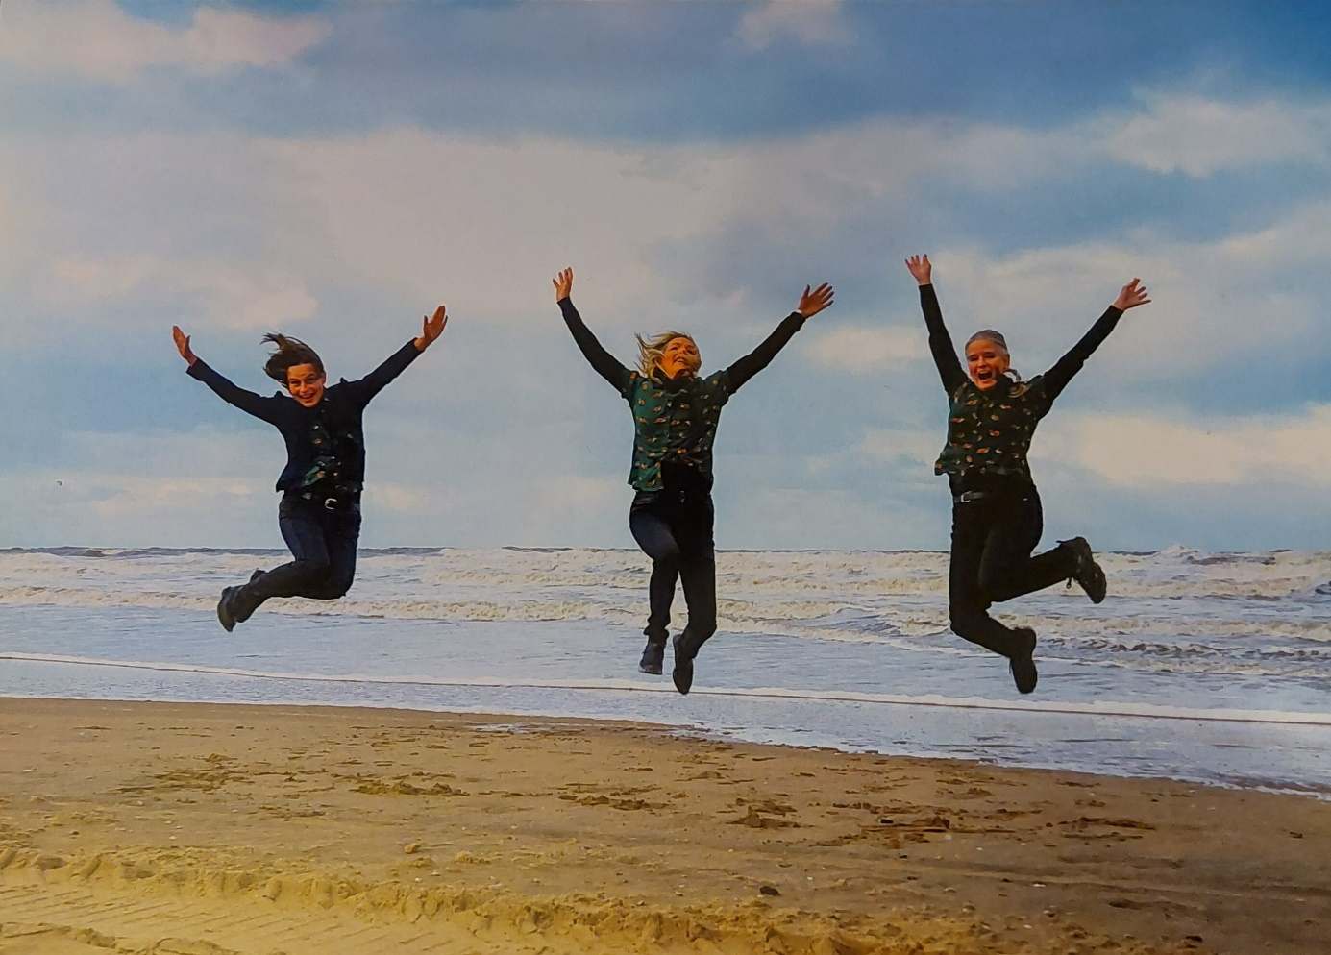

Fractie Partij voor de Dieren
Provinciale Staten Zuid-Holland
Juni 2022
Voorwoord
2021 was wederom een bijzonder jaar vanwege de coronacrisis, die de gehele samenleving heeft geraakt. Een pandemie, die zijn weerga niet kent! Een lichtpunt in deze pandemie was toch wel een aantal keer een korte periode waarbij vergaderingen weer fysiek konden plaatsvinden. Een hele verademing om elkaar weer te kunnen en te mogen zien. Het politieke werk ging tijdens de coronamaatregelen gewoon digitaal door.
Elk jaar kiest de provinciale fractie van de Partij voor de Dieren een thema dat als leidraad dient voor de begrotingsbespreking en als inspiratie voor een kerstkaart. Dit jaar was het thema ‘Loslaten’ en werd het vormgegeven in een kaart met op de voorkant een springende fractie op het strand van Scheveningen en aan de binnenkant een gedicht van Nelson Mandela ‘Loslaten’:
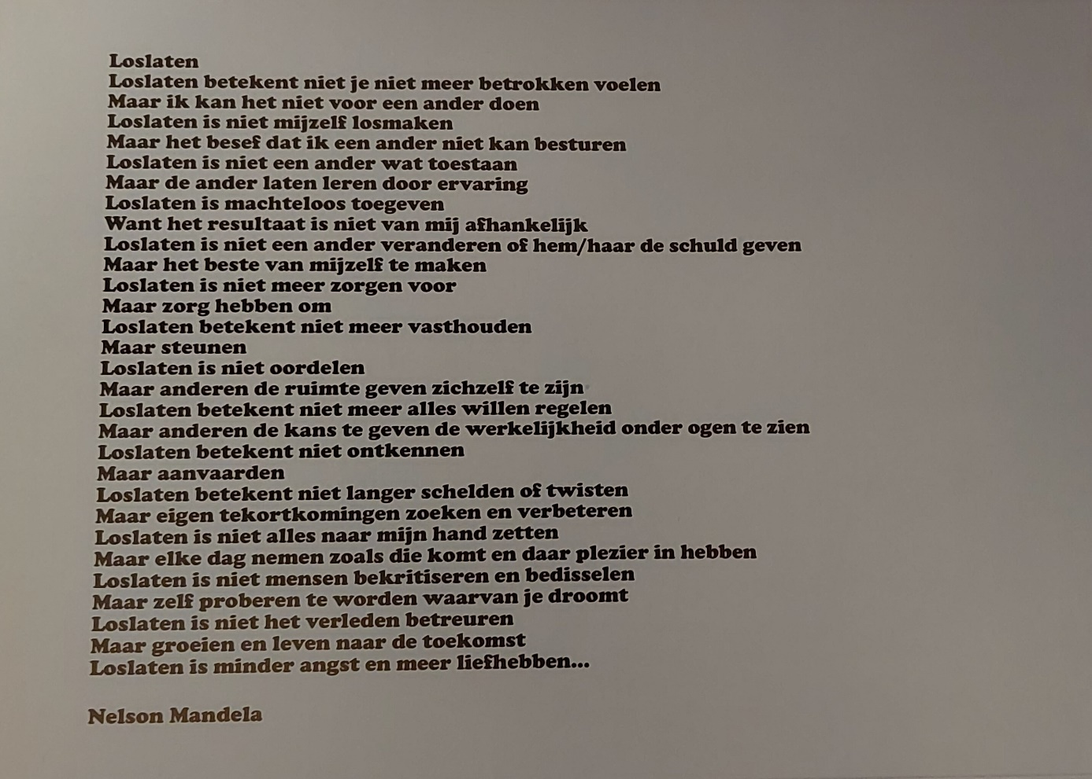
De kaart is gestuurd naar alle Provinciale Statenleden, de leden van Gedeputeerde Staten, de griffiemedewerkers en aan diverse maatschappelijke organisaties en mensen met wie de fractie samenwerkt.
We blijven ons met verstand, gevoel en compassie inzetten voor dierenwelzijn, natuur en milieu.
Juni 2022
Carla van Viegen
Fractievoorzitter Partij voor de Dieren
Zuid-Holland
De fractie bestond in 2021 uit de volgende mensen:
- Carla van Viegen: fractievoorzitter; vervangend voorzitter en lid commissie Klimaat, Natuur en Milieu (KNM), lid commissie Bestuur, Maatschappij en Middelen (BMM), lid fractievoorzittersoverleg;
- Hanke Hoogerwerf: Statenlid; lid commissie Integrale Statencommissie (ISC), lid commissie Ruimte, Wonen en Economie (RWE), werkgroep Regionale Energiestrategie (RES);
- Willem Vermaat: fractievolger (tot oktober 2021); lid commissie Bereikbaarheid en Energie (BE);
- Bart Canton: fractievolger (vanaf oktober 2021); lid commissie Bereikbaarheid en Energie (BE);
- Lisa Klompenhouwer: fractiemedewerkster; werkgroep inrichting PS-deel gebouw C;
- Freek Kunz: fractieondersteuner; commissie Klimaat, Natuur en Milieu (KNM);
- Rik-Jan Veldhuijzen: fractieondersteuner; commissie Klimaat, Natuur en Milieu (KNM);
- Pauline Ribbens: fractieondersteuner (tot oktober 2021); Commissie Bereikbaarheid en Energie (BE).

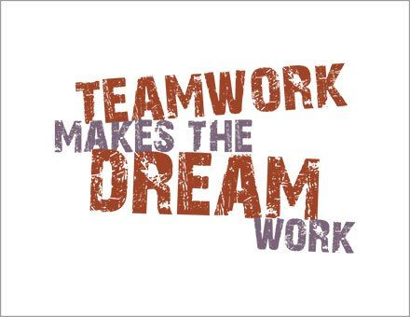
Leeswijzer
De provinciale inspanningen worden in dit jaarverslag op de navolgende thema’s nader weergegeven:
- Dierenwelzijn
- Natuur
- Klimaat/ Milieu
- Landbouw
- Wonen / Ruimtelijke Ordening / Infrastructuur
- Maatschappij / Economie / Cultuur / Bestuur
- Overig

Dierenwelzijn
Vogels en windparken
Op de Maasvlakte 2 zal een nieuw windmolenpark worden geplaatst. De Partij voor de Dieren maakt zich zorgen over het risico op aanvaringen van vogels en vleermuizen met windmolens en heeft hierover vragen gesteld aan het provinciebestuur. Ook heeft de fractie de motie ‘Windmolens en Vogels’ opgesteld met het verzoek dat het college zich gaat inzetten voor windmolens in Zuid-Holland die zo min mogelijk schade opleveren voor mens en dier door toepassing van de nieuwste kennis en technologie met betrekking tot ontwerp en plaatsing te stimuleren. De motie is ingetrokken, aangezien het provinciebestuur heeft aangegeven dit te gaan doen. We gaan hierbij wel de vinger aan de pols houden. De Maasvlakte 2 is een gebied met veel trekvogels, die de kustlijn als een belangrijke 'navigatie' voor de migratie gebruiken. En het is gelegen op de route tussen foerageergebieden en broedgebieden van onder andere de kleine mantelmeeuw, de zilvermeeuw en de stormmeeuw en kan dus zorgen voor veel vogelslachtoffers. Het ligt ook nabij diverse Natura 2000-gebieden, zoals Voornes Duin, de Kapittelduinen en Solleveld, waar diverse kwetsbare vogelsoorten leven. En er leven vleermuizen, die via de Maasvlakte van en/of naar Natura 2000-gebieden migreren. De Partij vindt dat op de Maasvlakte 2 geen windmolenpark mag komen als dat in strijd is met (internationale) natuurwetgeving of veel overlast geeft voor de daar aanwezige fauna. De partij heeft gevraagd of een alternatieve locatie is overwogen, zoals op de meer landinwaarts gelegen gedeelten van de Maasvlakte, die minder overlast geven voor de aanwezige fauna. Daarnaast heeft de partij gevraagd of het provinciebestuur de initiatiefnemers/exploitanten gevraagd heeft, of zij bereid is windmolens met een verticale as of windtorens (venturi-windmolens) zonder wieken te plaatsen in plaats van de gebruikelijke windmolens met wieken. Dergelijke windmolens bieden veel voordelen, zoals geen slachtoffers onder vogels en vleermuizen, omdat wieken ontbreken, er kunnen meer turbines achter elkaar worden geplaatst, waardoor de windkracht vrijwel volledig kan worden benut en ze wekken energie op bij lagere windsnelheden dan de horizontale windmolens. De Partij voor de Dieren is voorstander van windmolens, maar dan wel op plaatsen waar mens en dier daar (nagenoeg) geen hinder van ondervinden, zoals langs snelwegen en in lijnopstelling langs open water; niet in natuurgebieden, buiten vogeltrekroutes en belangrijke leefgebieden van vogels en vleermuizen.
Jachtverbod
In verband met de extremere winterse omstandigheden heeft de fractie van de Partij voor de Dieren aan het provinciebestuur gevraagd om met directe ingang een jachtverbod in te stellen voor alle dieren. Het provinciebestuur is op grond van de Wet natuurbescherming bevoegd de jacht te sluiten als bijzondere weersomstandigheden dat vergen. In februari was er sprake van een periode met strenge vorst, een gedeeltelijke sneeuwbedekking in de provincie en een beperkte oppervlakte van open water door ijsontwikkeling. De weersverwachting voor de langere termijn gaf aan dat deze omstandigheden voorlopig zou aanhouden. De beschikbaarheid van voedsel en schuilmogelijkheden voor dieren is hierdoor zodanig beperkt dat er volgens de fractie van de Partij voor de Dieren voldoende aanleiding is om de jacht op dieren onmiddellijk te stoppen. De Partij voor de Dieren heeft daarnaast gevraagd om de geldigheid van ontheffingen van de Wet Natuurbescherming voor het doden van overwinterende ganzen op te schorten. De Partij voor de Dieren vindt dat de jacht op dieren eigenlijk helemaal moet worden verboden, ook als de weersomstandigheden goed zijn. Jacht onder deze extreme weersomstandigheden op dieren die verzwakt en kwetsbaar zijn, is nog meedogenlozer en moet per direct worden stopgezet. Helaas ging het college hier niet in mee en hanteert de volgende criteria om de jacht stop te zetten:
- meer dan 90 procent van het regionale grondoppervlak gedurende meer dan 14 dagen met sneeuw is bedekt;
- indien meer dan 90 procent van het regionale grondoppervlak gedurende meer dan 7 dagen met bevroren sneeuw is bedekt;
- ten aanzien van watervogels indien meer dan 50 procent van open water, rivieren, sloten en kanalen gedurende meer dan 7 dagen met ijs is bedekt.
De Partij voor de Dieren zal zich blijven inzetten voor verruiming van de criteria voor een jachtverbod.
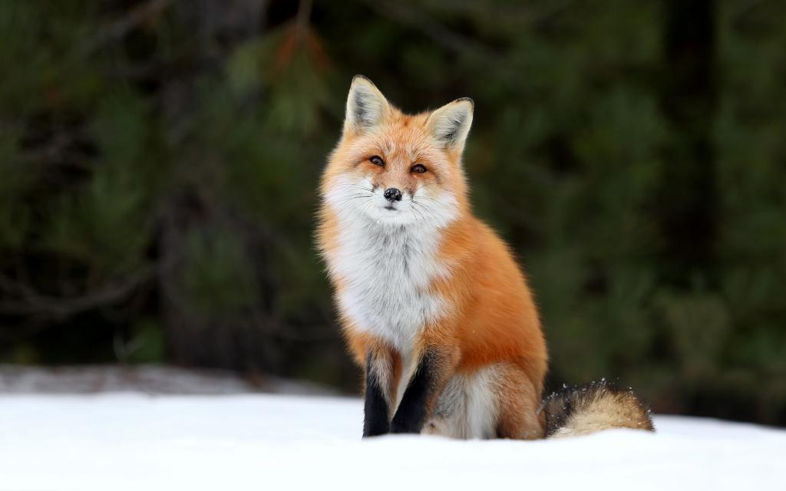

Goede zorg voor gewonde wilde dieren
De Partij voor de Dieren wil het vervoer en zo nodig het uit het lijden verlossen van gewonde wilde dieren beter regelen. De huidige regeling stamt uit 2010 en is verouderd. Er moet een nieuwe regeling komen, waarin ook de verzekering van de mensen die dit uitvoeren, goed is geregeld. De partij heeft over deze kwestie meermaals vragen gesteld aan het provinciebestuur. In Zuid-Holland zijn er regelmatig meldingen van aangereden of gewonde wilde dieren. Ook politiemensen weten vaak niet hoe ze op de juiste manier een dier moeten vervoeren of zo nodig uit zijn lijden verlossen. Net als in veel andere provincies is ook in Zuid-Holland een zogenaamd ‘valwildteam’ ingesteld. Zo’n team bestaat uit speciaal getrainde medewerkers van organisaties die terreinen beheren, die onder toezicht van de politie gewonde wilde dieren vervoeren naar een opvangcentrum, dan wel uit hun lijden verlossen. Zij krijgen daarvoor van de politie een speciale vergunning op grond van de Wet Wapens en Munitie. Daarmee mogen ze op en langs de openbare weg en binnen de bebouwde kom hun werk doen, omdat dit gepaard gaat met de nodige risico’s. Onder de medewerkers van het valwildteam bestaat veel onduidelijkheid of zij nog wel verzekerd zijn bij het werk dat zij doen vanwege de verouderde regeling. Omdat de politie daarover nog geen uitsluitsel heeft gegeven, durven zij hun werk niet meer te doen. De Partij voor de Dieren wil daarom van het provinciebestuur weten of deze medewerkers verzekerd zijn en ook waar dat uit blijkt. Er is een onwenselijke situatie ontstaan, omdat het onnodig laten lijden van dieren te allen tijde moet worden voorkomen. De Partij voor de Dieren stelt dat het welzijn bij deze dieren hierdoor sterk in het geding is en dat daarin dus verandering moet komen. Verder wil de Partij voor de Dieren dat er in Zuid-Holland een nieuwe ‘Regeling valwildteam’ komt. Daarin moeten de werkzaamheden van de medewerkers van het valwildteam en hun verzekering goed geregeld zijn. Het provinciebestuur heeft aangegeven naar aanleiding van de vragen van de fractie in gesprek te gaan met twee Zuid-Hollandse politieregio’s. Uiteindelijk heeft de provincie zelf een verzekering afgesloten voor de genoemde werkzaamheden, omdat de politie geen verzekering meer had afgesloten. Dit was echter enkel afgesloten voor jagers en niet voor het bestaande valwildteam. Dit wordt nog nader besproken.
Doden van wilde dieren
Als de rechter heeft geoordeeld dat in Zuid-Holland wilde dieren niet mogen worden afgeschoten, dan moet de provincie zich daarbij neerleggen. Nu gaat de provincie tegen de rechterlijke beslissing in hoger beroep en krijgt dan alsnog ongelijk. De Partij voor de Dieren heeft hierover vragen gesteld aan het provinciebestuur waarom het college telkens in hoger beroep gaat als de rechter hen keer op keer in het ongelijk stelt. Want daar zijn geld, tijd en menskracht mee gemoeid die beter aan andere zaken kunnen worden besteed, zoals schadevergoeding zonder dieren te hoeven doden. De Gedeputeerde Staten van Zuid-Holland verloren in relatief korte tijd diverse hoger beroepszaken over het verlenen van ontheffing op het verbod om knobbelzwanen, vossen en konijnen te doden. Ook heeft de rechter een voorlopige voorziening getroffen om geen damherten in de Hoeksche Waard te mogen doden. Volgens het provinciebestuur veroorzaken de dieren schade of overlast. De faunabeheereenheid in Zuid-Holland kreeg daarom toestemming de dieren af te schieten. Maar de rechter veegt dat argument elke keer van tafel en verbiedt het doden van de dieren. Ook is de vraag in hoeverre die kosten zich verhouden tot de vermeende economische schade die voor de provincie hét argument is om de dieren te laten doden. Het provinciebestuur kan voortaan beter het verlenen van ontheffing op het verbod om dieren af te schieten, zorgvuldiger beoordelen. En als de provincie vindt dat sommige dieren schade of overlast veroorzaken, zou ze moeten onderzoeken of die zonder ontheffingverlening met preventieve, dan wel niet-dodelijke methoden kunnen worden voorkomen. Verder heeft de fractie gevraagd of de provincie bereid is meer zetels binnen het bestuur van de faunabeheereenheid beschikbaar te stellen voor natuur- en dierenwelzijnsorganisaties. Dan zijn zij niet langer sterk in de minderheid ten opzichte van grondeigenaren, agrariërs en jagers binnen dat bestuur en kan een zorgvuldiger advies worden afgegeven aan het provinciebestuur. Ook heeft de fractie gevraagd hoe vaak de provincie de ontheffingsbesluiten afstemt met de faunabeheereenheid en hoe vaak met natuur- en dierenwelzijnsorganisaties. De Partij voor de Dieren vraagt dit, omdat er twijfels zijn over de onafhankelijke toetsende taak van faunabeheerplannen door en de eigen verantwoordelijkheid van Gedeputeerde Staten als bevoegd gezag.

Beschermen van paardenweitjes in Duin- en Bollenstreek
Na jaren gedogen willen de gemeenten in de Duin- en Bollenstreek (Katwijk, Noordwijk, Lisse, Hillegom en Teylingen) dat de moestuintjes en paardenweitjes van de bollengrond verdwijnen. Inwoners raken daardoor hun hobby kwijt en circa 400 hobbypaarden dreigen op straat te komen staan, zonder dat de gemeenten een alternatief bieden. De Stichting ‘Waarom Weg?’ stuurde hierover een brandbrief naar de provincie. De Partij voor de Dieren zette die brief, met steun van DENK en de SP op de agenda van een statencommissievergadering van de provincie. De partij riep het provinciebestuur op om in gesprek te gaan met de wethouders van de Bollenstreekgemeenten. De fractie ziet graag dat de gemeenten gezamenlijk met de gedupeerden tot een oplossing komen voor dit probleem. Tijdens de vergadering toonden verschillende partijen begrip voor de situatie. Maar het provinciebestuur stelde dat de handhaving een taak is van de gemeente, die bovendien aansluit op het provinciaal beleid. Zij verwacht dat de gemeenten in staat zijn om zelf tot een goede oplossing te komen met de gedupeerden en ze zal zich daarom niet met het handhavingsbeleid bemoeien. De Partij voor de Dieren is teleurgesteld. Handhaving is op zich geen slechte zaak, maar het doel wat met de handhaving wordt beoogd, moet altijd voorop staan. Bovendien moeten de inwoners betrokken worden bij het handhavingsbeleid als er tientallen jaren gedoogd is. Daarnaast maakt de fractie zich ernstige zorgen over het lot van de paarden. Een zoektocht naar de mogelijkheden om deze elders te stallen in de regio, levert slechts acht beschikbare plekken op. Dit is bij lange na niet voldoende om alle paarden te herhuisvesten en voor veel paarden dreigt de slacht. De Partij voor de Dieren vindt dat onacceptabel. Dieren kunnen niet voor zichzelf opkomen, daarom moeten wij voor de belangen van de dieren opkomen. Het zou vanzelfsprekend moeten zijn om dierenwelzijn te betrekken in het overheids- en handhavingsbeleid.

Maatregelen tegen doodmaaien van reekalfjes
Op een stuk grasland in Rockanje zijn onlangs tijdens het maaien tot twee keer toe in één week reekalfjes gedood. De Partij voor de Dieren in Zuid-Holland wil dat de provincie maatregelen neemt om dergelijk vreselijk dierenleed te voorkomen. Meerdere voorvallen leidden tot geschokte reacties in de media. Vooral omdat na het eerste incident de perceeleigenaar gewaarschuwd had moeten zijn. De Partij voor de Dieren in Zuid-Holland neemt de gebeurtenissen dan ook hoog op en heeft er vragen over gesteld aan Gedeputeerde Staten. De partij stelt dat dergelijke afschuwelijke incidenten in de toekomst moeten worden voorkomen. Ze vraagt zich af hoe het kon gebeuren dat de jonge reekalfjes niet zijn opgemerkt. Bovendien hebben ze enorm geleden voordat ze overleden nadat ze onder de maaimachines terecht kwamen. De Partij voor de Dieren wil daarom weten welke voorzorgsmaatregelen de boeren hebben genomen om het doodmaaien van reekalfjes te voorkomen. Ook zou de provincie om dezelfde reden in actie moeten komen. Dergelijk ernstig dierenleed is afschuwelijk en moet te allen tijde worden voorkomen. Alle betrokkenen moeten er daarom voor zorgen dat dit nooit meer gebeurt. Het provinciebestuur heeft geantwoord dat zij de agrariërs erop hebben gewezen dat naast het zoeken en verplaatsen van reekalveren de kans op maaislachtoffers ook verkleind wordt door percelen van binnen naar buiten te maaien of de maaimachine te voorzien van een wildredder.

Soortenbeleid, Fauna- en Exotenbeheer en Wildopvang
Op 7 juli 2021 is in de commissie Klimaat, Natuur en Milieu het concept Soortenbeleid van de Provincie besproken. Dit beleid is uniek, het is voor het eerst dat de provincie Zuid-Holland een kaderstelling voor bescherming van dier- en plantensoorten opstelt. Toch is de fractie zeer kritisch en heeft het volgende aan de kaak gesteld. Allereerst bevreemdt het de fractie dat de zo belangrijke intrinsieke waarde van de natuur niet één keer wordt benoemd. En enkel de inzet op (30) icoonsoorten vinden we te beperkt. Er zal gericht moeten worden ingezet op de bescherming van zeer kwetsbare diersoorten, omdat er niet per definitie van kan worden uitgegaan dat bij icoonsoorten andere zeer kwetsbare soorten automatisch meeprofiteren. Ook valt het op dat veel wordt ingezet op de bestrijding van ‘schadedieren’ in plaats van een actieve inzet op de bescherming van soorten. Verder moet de provincie af van de alom gebruikte ‘framing’ dat voornamelijk predatoren de oorzaak zijn van de afname van de weidevogels. Het is juist het menselijk ingrijpen in het landschap dat moet worden aangepakt. De provincie stelt verder dat het doden van dieren alleen wordt toegestaan na het doorlopen van de ‘Escalatieladder’. Eerst moeten diervriendelijke maatregelen worden genomen, alvorens overgegaan mag worden tot het doden van dieren. De Escalatieladder wordt te snel doorlopen of niet toegepast, waardoor veel te snel tot afschieten van dieren wordt overgegaan. Het doden van dieren heeft zelden of nooit tot een daadwerkelijk effect op de populatieomvang geleid. Wel zorgt het doden van deze dieren voor veel stress, voor extra energieverbruik en verjaagt het dieren mogelijk naar locaties waar ze wel schade kunnen veroorzaken. Kortom, deze vorm van beheer draagt niet bij aan het beperken van schade en bevorderen van dierenwelzijn, maar kan zelfs een averechts effect hebben en leiden tot meer schade. Uit de onderzoeken van BIJ12 blijkt dat er bij agrariërs geen financiële en andere beleidsprikkels zijn om niet-dodelijke preventieve middelen toe te passen op grasland om ganzen te verjagen. Hierdoor ontbreekt de wil om niet-dodelijke preventieve middelen in te zetten en wordt naar oplossingen gegrepen, die goedkoop en gemakkelijk uitvoerbaar zijn, namelijk het doden van dieren en wordt daarmee gekozen voor de weg van de minste weerstand. Maar er zijn wel degelijk boeren die met succes experimenteren met andere methoden, zoals een andere landschapsinrichting, drones, lasers, sensoren en gevaargeluiden. Er moet vooral ingezet worden op andere landschapskenmerken. Dat bevestigen veel wetenschappelijke studies. Voor negen landschapskenmerken is nader onderzocht in hoeverre die het voorkomen van predatoren beïnvloeden, de zogenaamde ‘Groenindex’.
Wildopvang: vervoer en opvang van wilde dieren heeft veel raakvlakken met soortenbescherming, faunabeheer en exoten. Momenteel wordt er door het Rijk een proces doorlopen over dierenopvang en de mogelijke financiering hiervan door andere overheden. Door het provinciebestuur wordt als dilemma genoemd de opvang van gewonde exoten en schadelijke dieren. De wildopvangcentra zijn er om dieren in nood te helpen. Vanuit de Wet dieren is bepaald dat elk dier in nood geholpen moet worden, ongeacht de soort vindt de fractie. Dat geldt voor iedereen en daar ligt ook een taak voor de overheid en dus de provincie. Veel gemeenten in Zuid-Holland dragen al financieel bij aan de wildopvangen en ook de provincie moet zijn verantwoordelijkheid nemen! De Partij voor de Dieren vindt dat er jaarlijks een structurele financiële bijdrage moet komen voor de Zuid-Hollandse wildopvangcentra.
Exotenbeleid: het doden van invasieve exoten leidt niet tot een bevredigende oplossing en kost bovendien erg veel geld. De fractie wil dat er wordt ingezet op systeemverbetering: dus ecosystemen weerbaar maken, zodat exoten minder kans hebben. Er is een prachtig recent wetenschappelijk artikel verschenen over ecosysyteemaanpak: ‘Ecosystem Resilient Approach’, waar de EU, en de provincies Utrecht en Brabant ook bij betrokken zijn. De focus van ‘LIFE Resilias’ ligt op een nieuwe innovatieve strategie, namelijk het duurzame beheer van de ecosystemen waarin invasieve exoten aanwezig zijn. Het unieke van dit project is dat het de nadruk legt op het goed functioneren van de bestaande ecosystemen, in plaats van op het voortdurend bestrijden van de exoten, volgens de Bosgroep Zuid-Nederland. Mooi meegenomen is dat daarmee ook aan de preventie van vestiging van nieuwe exoten wordt gewerkt. De exoot krijgt daarmee als het ware een eigen plek in het ecosysteem, maar zonder dat hij forse schade toebrengt aan het systeem en de biodiversiteit.

Ruiterpaden
De partij voor de Dieren heeft het amendement ‘Schrappen bezuinigingen budget ruiterpaden’ ingediend in de Provinciale Staten met als doel de voorgestelde verlaging van het budget voor de ruiterpaden tegen te houden. Weidegang is lang niet voor alle paarden in Zuid-Holland beschikbaar. Paarden zijn bewegingsdieren en beweging op de ruiterpaden draagt bij aan het welzijn van paarden. Niet voor niets is er in 2018 een motie aangenomen om in de provincie Zuid-Holland de kwaliteit van de ruiterpaden te verbeteren en de ruiterpaden beter met elkaar te verbinden. Het vastgestelde ruiterpadenplan is nog lang niet af. Zuid-Holland heeft het hoogste aantal recreatieruiters van Nederland, maar tegelijkertijd het minste aantal kilometers ruiterpad. De kwaliteit van de ruiterpaden is nog lang niet overal op orde vanwege achterstallig onderhoud wat leidt bij onbegaanbaarheid ervan tot gebruik van fiets- en wandelpaden door ruiters, wat onwenselijk is. Ook zijn er nog veel ontbrekende schakels in het netwerk, die verbonden moeten worden. De plannen zijn nog lang niet gerealiseerd en in het belang van een goed recreatief en veilig ruiterpadennetwerk is het budget hiervoor benodigd. Het amendement is mede ingediend door de PVV en is helaas niet aangenomen.

Bijenkasten in de Biesbosch
In en rondom de Biesbosch staan honderden honingbijkasten. Deze worden commercieel geëxploiteerd. Stichting EIS kenniscentrum insecten heeft in opdracht van de provincie Zuid-Holland onderzoek gedaan naar de impact van de honingbijen in de Biesbosch. Zij concludeerden dat de hoge aanwezigheid van de honingbijen de wilde bestuivende insecten kunnen verdringen. De Partij voor de Dieren heeft vragen gesteld aan het provinciebestuur en wilde weten of bekend is hoeveel honingbijenkasten rondom en in de Biesbosch zijn geplaatst. Ook wil de partij weten wat de provincie kan en gaat doen aan dit probleem. Het provinciebestuur gaf aan dat een handelingsperspectief opgesteld gaat worden, zodat voor alle betrokkenen, zoals gemeenten, omgevingsdiensten en terreinbeheerders duidelijk is hoe om te gaan met dit probleem.
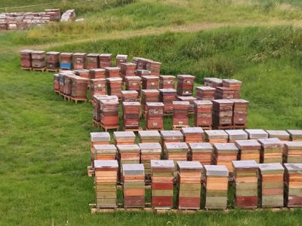

De fractie was ook in 2021 weer ‘de luis in de pels’ en heeft consequent de vinger op de zere plek gelegd als het gaat om (verbetering van) dierenwelzijn. Onze fractie heeft hiertoe schriftelijke vragen gesteld over de volgende onderwerpen:
- uitsterven soorten zoetwatervissen
- afschot damherten in de Hoeksche Waard
- grote militaire oefening in natuurgebied Hoeksche Waard tijdens vogelbroedseizoen en draagtijd ree en damhert
- vernielen ooievaarsnest
- provinciale ontheffingen Wet Natuurbescherming Fauna
- faunabeheerplan ree
- gunstige staat van instandhouding haas, konijn en wilde eend

Natuur
Uitvoeringsprogramma Natuur
De natuur vormt de basis voor ons bestaan: een gezonde bodem, schoon water en schone lucht. Ook de coronacrisis heeft laten zien dat natuur essentieel is voor ons welbevinden. Bovendien is versterken van natuur een cruciaal onderdeel van de oplossing van de huidige stikstofproblematiek. Naast het nemen van bronmaatregelen is het dus essentieel om te investeren in onze kwetsbare natuur, zodat deze robuust wordt en tegen een stootje kan. In het Uitvoeringsprogramma Natuur staat dat het een gezamenlijke verantwoordelijkheid is van Rijk en provincies en dat bestaande rollen en verantwoordelijkheden, inclusief die van Provinciale Staten, het uitgangspunt zijn. Tot nu toe zijn Provinciale Staten (PS) nog niet betrokken bij het Uitvoeringsprogramma. De Partij voor de Dieren ziet graag dat PS inderdaad haar verantwoordelijkheid gaan nemen en haar kaderstellende, controlerende en volksvertegenwoordigende taak hierin oppakt en heeft om deze reden dit geagendeerd! Het wordt steeds duidelijker dat de sterk afnemende biodiversiteit grote en ontwrichtende gevolgen heeft voor klimaat, leefbaarheid, maatschappij en economie. Veel wetenschappelijke rapporten, waaronder het Intergovernmental Science-Policy Platform on Biodiversity and Ecosystem Services (IPBES), maakt dat heel duidelijk. Zuid-Holland is de provincie met de dichtste bevolkingsgraad, maar tegelijkertijd ook de minste natuur: slechts 6 procent. En een hoge stikstofdepositie. Als we echt de natuur willen versterken moeten we in 2027 minimaal 10 procent natuur hebben in Zuid-Holland. De Partij voor de Dieren heeft samen met D66 de motie vreemd aan de agenda ‘Kaderstelling PS Uitvoeringsprogramma Natuur’ ingediend dat een aantal kaders m.b.t. het uitvoeringsprogramma Natuur bevat, waarin het college wordt opgedragen onder andere in 2021 te starten met de uitvoering van de natuurplannen, voldoende financiële middelen te borgen, ook voor de langere termijn, prioriteit te geven aan de realisatie van de ecologische verbindingen en in te zetten op de mate van systeemherstel. De motie is helaas verworpen

Realisatie Natuur Netwerk Nederland – NNN
De fractie heeft in 2020 de toezegging gekregen dat er een provinciale evaluatie op het natuurbeleid zou komen en deze zijn vertaald in de ‘lessons learned’. Over de uitkomst ‘Aangepast handelingsbeleid realisatiestrategie NNN Zuid-Holland’ heeft de fractie verder vragen gesteld. Met name wilde de partij weten hoe en of de natuurfunctie ruimtelijk is vastgelegd. Ook heeft de fractie zijn zorgen uitgesproken over de realisatie van de ecologische verbindingen, deze zou prioriteit moeten krijgen. Het natuurbeleid moet integraler worden, waarbij een goede balans gevonden moet worden tussen economische, ecologische en sociale belangen, waarbij de ecologische belangen prioriteit moeten krijgen om de balans te hervinden. Maar met nadruk wilde de fractie weten waarom het zo lang duurt voordat overgegaan wordt tot realisatie NNN dat al in 2015 gerealiseerd had moeten zijn, maar nu pas in 2027 klaar moet zijn.
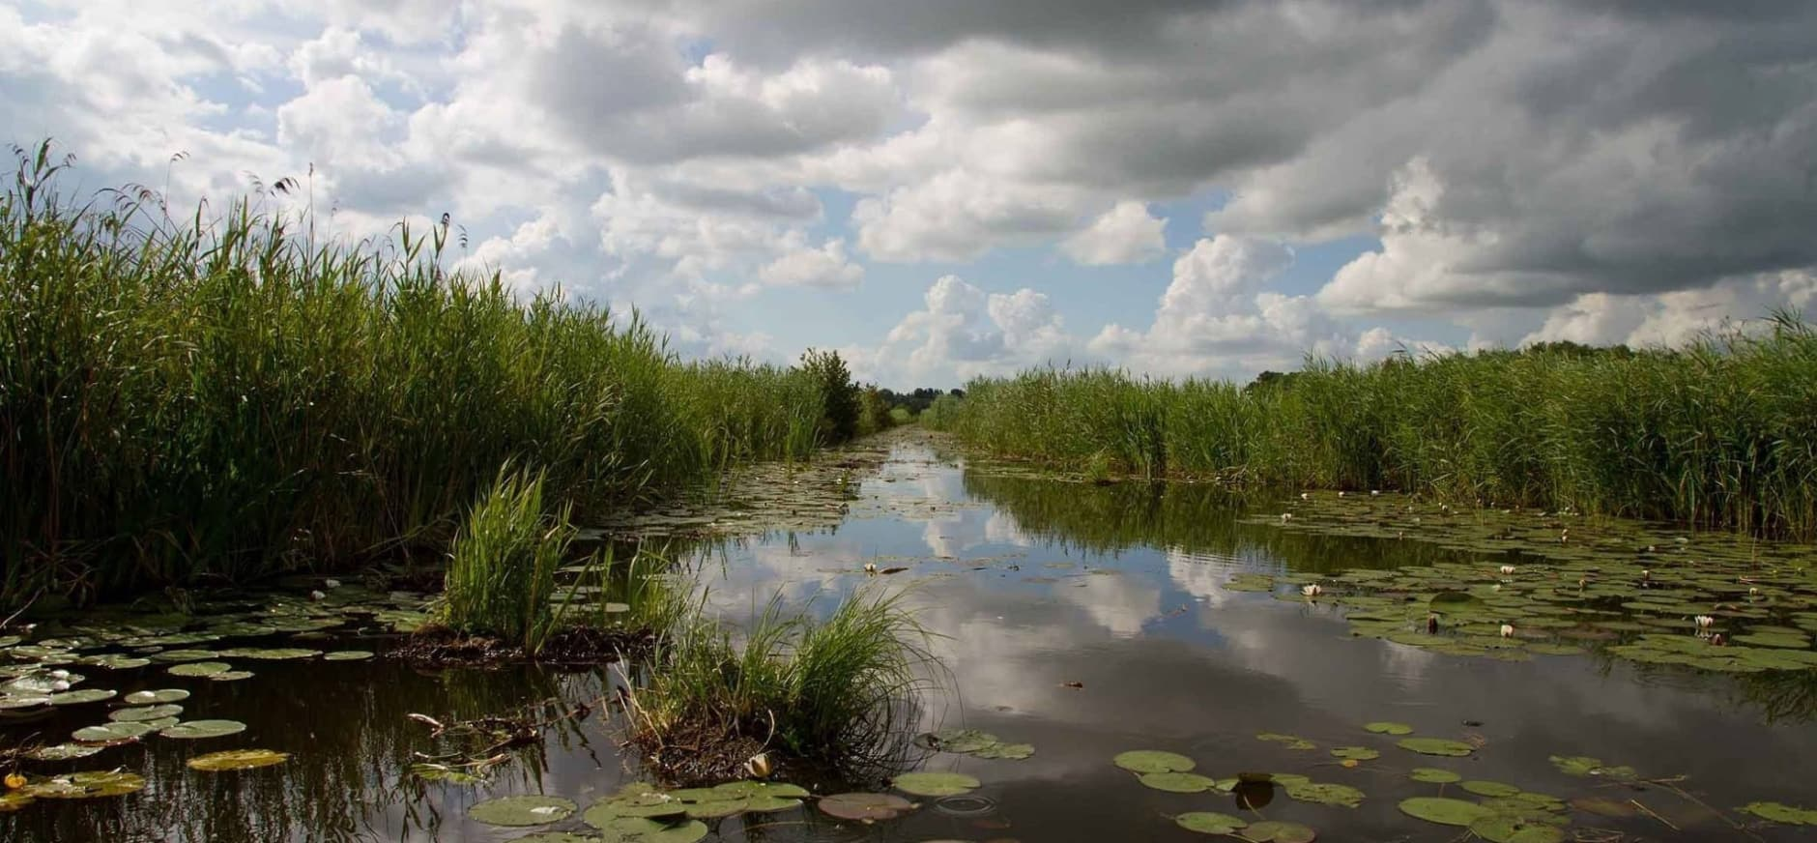

Ecologische verbindingen
Om de natuur robuuster te maken zal veel meer geïnvesteerd moeten worden in goede ecologische verbindingen. De natuur is nog veel te veel versnipperd en deze verbindingen zijn te weinig gerealiseerd! Ecologische verbindingszones hebben wat de Partij voor de Dieren betreft nu de hoogste prioriteit om de natuurgebieden robuuster te maken. Vooral de Veenweides Groene Hart zijn nog weinig aaneengesloten. Er moet nog veel worden aangelegd! 110 km, dat is nog bijna drievierde van de totale opgave en is urgent. Desnoods met 100 procent vergoeding voor de aanleg! Ook voor het eiland Voorne-Putten staan heel veel verbindingen gepland! Als het al zo problematisch is om ‘gewone’ gronden voor het NNN te verkrijgen, hoe moeilijk wordt het dan om de resterende 97 km stroken ecologische verbindingen op tijd op te kopen, heeft de fractie zich afgevraagd. De partij heeft hierover vragen gesteld aan het provinciebestuur en wilde weten hoe de provincie de realisatie van de ecologische verbindingen gaat organiseren. In het ‘Natuurpact ontwikkeling en beheer van natuur in Nederland’ uit 2013 tussen Rijk en provincie is afgesproken dat in Zuid-Holland 136 km ecologische verbindingszones wordt aangelegd. In 8 jaar tijd is er tussen 2013 en 2021 slechts 25,5 km ecologische verbindingszone aangelegd en moet er in 6 (!) jaar tijd nog 110,5 km ecologische verbindingszones worden aangelegd. Het ontbreken van ecologische verbindingen kan ertoe leiden dat bepaalde natuurgebieden met hun leefgemeenschappen geïsoleerd raken, wat voor de natuurontwikkeling en robuustheid ervan onwenselijk is. De ecologische verbindingszones maken migratie van dieren en planten tussen natuurgebieden mogelijk en de ecologische verbindingszones verbinden leefgemeenschappen met elkaar. Daardoor dragen ze bij aan het vergroten van de biodiversiteit en zijn deze verbindingszondes dus belangrijk om de natuurgebieden te verbinden en de natuur robuuster te maken. De Partij voor de Dieren heeft een motie ‘Ecologische verbindingszones’ ingediend waarin zij het college opdraagt een gerichte planning te maken voor de totstandkoming van de nog te realiseren ecologische verbindingszones zodanig dat het doel realisatie voor 2027 gehaald wordt. Deze motie is medeondertekend door Groen Links. De motie heeft de Partij ingetrokken na toezegging van het provinciebestuur dat een realisatieplan zal worden opgesteld.

Natuurbeleid
De Partij voor de Dieren vindt dat het natuurbeleid integraler moet worden en dat de ecologische belangen zwaarder moeten gaan wegen om een goede balans met de economische en sociale belangen te realiseren. De economische belangen voeren nog steeds de boventoon en dat moet veranderen! De ecologie leidt nog steeds onder de economie, zoals blijkt uit de stikstofcrisis, biodiversiteitscrisis en klimaatcrisis. De ernst van de biodiversiteitscrisis wordt nog steeds onderschat, terwijl het de basis is voor het bestaan van de mensheid, de dieren en de natuur en van levensbelang! Veel te vaak worden andere belangen zwaarder gewogen, zoals de saldering met stikstof! De fractie wil geen lapmiddelen, maar aanpak van de oorzaak in alle economische sectoren en vooral de vee-industrie die de grootste vervuiler is. Ook de Zuid-Hollandse natuur vormt hierbij een belangrijke schakel om een robuuste natuur te ontwikkelen, die tegen een stootje kan en voldoende weerbaarheid ontwikkelt om ook de stikstofcrisis het hoofd te bieden. De Partij voor de Dieren heeft de motie ‘Economie binnen ecologische grenzen’ ingediend, waarin de partij het college verzoekt de ambitie uit te dragen van een economie die geen schade aanricht aan de gezondheid van mens, dier en hun leefomgeving, maar daar juist zoveel mogelijk een positieve bijdrage aan levert in evenwicht met de draagkracht van de aarde. Deze motie is helaas niet aangenomen. Ook heeft de Partij het amendement ‘Extra geld aanpak klimaatcrisis en biodiversiteitscrisis’ ingediend om 10 miljoen euro toe te voegen aan de reserve ‘groene ambities’ voor CO2 vermindering van de veestapel in Zuid-Holland en 10 miljoen euro toe te voegen aan de reserve ‘Ontwikkelopgave Natuur’ ten behoeve van het bevorderen van de biodiversiteit. Ook dit amendement is helaas niet aangenomen. Maar het signaal dat ermee is afgegeven is duidelijk en zet andere fracties aan tot nadenken!

De volgende schriftelijke vragen zijn gesteld ter verbetering van natuur:
- Uitvoeringsprogramma Natuur
- Aangepast handelingskader realisatiestrategie NNN Zuid-Holland
- Strandhuisjes Kijkduin
- Uitvoering Kierbesluit
- Aanpak verdroging en droogte
Klimaat en Milieu
Geen hogere energiebelasting voor duurzame glastuinbouwbedrijven
De landelijke overheid belast glastuinbouwbedrijven die verduurzamen en innoveren met een hogere energiebelasting. En juist deze bedrijven hebben een voortrekkersfunctie in de verduurzaming van de glastuinbouw. Naar aanleiding van deze situatie heeft de Partij voor de Dieren vragen gesteld aan het provinciebestuur van Zuid-Holland. In de media zijn berichten verschenen dat duurzame ondernemers, onder wie de duurzaamste agrariër van het jaar 2016 en de beste agrariër van het jaar 2020, in zijn duurzame groentekas weer moet overschakelen op gas als energievoorziening in plaats van de duurzame en fossielvrije groene stroom. De directeur van Koppert Cress, Rob Baan, heeft juist de ambitie om de duurzaamste glastuinder van de wereld te worden, maar de overheid werkt hem daarbij tegen. Groene stroom is duurder dan grijze stroom. Het Rijk belast groene stroom met een Opslag Duurzame Energie (ODE)-heffing, die daardoor innovatie ontmoedigt. De Partij voor de Dieren heeft het provinciebestuur daarom gevraagd in gesprek te gaan met het Rijk om de energiebelasting zodanig te wijzigen dat juist duurzame en innovatieve glastuinbouwbedrijven worden ondersteund. Daarmee wordt een positieve prikkel gegeven aan andere glastuinbouwbedrijven om te verduurzamen. De fractie heeft gevraagd welke mogelijkheden het provinciebestuur ziet om deze duurzame ondernemer te ondersteunen om weer te kunnen overschakelen naar duurzame energievoorziening. Daarnaast wilde de fractie weten waarom er wel een beperkte compensatie is voor 2021 en 2022, maar niet voor 2020, een jaar waarin het midden- en kleinbedrijf en zelfstandige ondernemers het al zo moeilijk hebben.
Giflozingen door de glastuinbouw in oppervlaktewateren
Een flinke hoeveelheid schadelijk landbouwgif is in juli 2021 in een sloot in Delfgauw aangetroffen. Uit onderzoek van het hoogheemraadschap Delfland is gebleken dat het landbouwgif Imidacloprid afkomstig was van een glastuinbouwbedrijf uit Delfgauw, gemeente Pijnacker-Nootdorp. Het is in een grote hoeveelheid in het oppervlaktewater terecht gekomen. De lozing werd veroorzaakt door een scheur in de afvoerleiding van het bedrijf. De norm was ruimschoots overtreden, aldus het hoogheemraadschap. De fractie heeft schriftelijke vragen gesteld aan Gedeputeerde Staten. De partij wilde weten wat de gevolgen zijn van de lozing voor de natuur en biodiversiteit in de omgeving en welke maatregelen zijn getroffen om de schade te beperken. Ook wilde de partij weten welke maatregelen worden getroffen om dergelijke lozingen in de toekomst te voorkomen. Daarnaast heeft de partij gevraagd wat de gevolgen zijn voor weidedieren in de omgeving, die slootwater drinken en hoe de eigenaren van deze dieren worden geïnformeerd over het gif in het oppervlaktewater. Ten slotte wil de partij dat de diverse overheden (gemeente, waterschap, provincie en Rijk) met elkaar in gesprek gaan om te komen tot een algeheel verbod op het gebruik van landbouwgif.
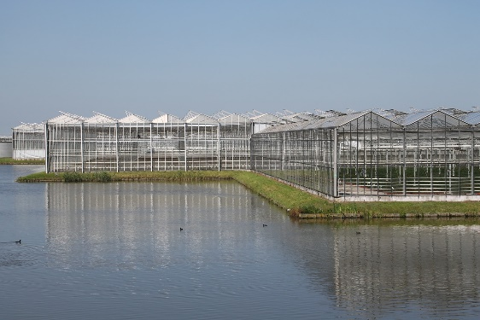
Uitvoeringsagenda Klimaatadaptatie
De VN-secretaris-generaal Antonio Guterres zegt over klimaatverandering het volgende: ‘De wereld staat aan rand van de afgrond’. In een in maart 2021 gepubliceerd rapport van de Verenigde Naties staat dat 2020 één van de drie warmste jaren ooit gemeten is. Volgens Guterres toont het rapport aan dat er “geen tijd is om te verspillen” om de doelstellingen van het klimaatakkoord van Parijs te halen. Hij vindt dat landen direct actie moeten ondernemen om mensen te beschermen tegen de gevolgen van klimaatverandering. “Het klimaat verandert en de impact is nu al te kostbaar voor mens en planeet. Dit is het jaar van actie.” De klimaatcrisis dient daadwerkelijk als een crisis behandeld te worden. Ons huis, onze aarde, staat in brand. Om deze brand te blussen is het nodig om de uitstoot van broeikasgassen zo snel mogelijk te reduceren. Het doel van de Klimaatwet 1.5 is daarom dat Nederland zo snel mogelijk een zo groot mogelijke bijdrage gaat leveren aan het voorkomen van een verdere opwarming van de Aarde. Niet alleen klimaatadaptie, dus de gevolgen van klimaatverandering aanpakken, maar ook de oorzaken en dat gebeurt nog steeds te weinig! Er is nog te weinig urgentiegevoel bij veel politieke partijen hoe ernstig de situatie is en dat we de laatste generatie zijn, die het tij kunnen keren! En dat moet de hoogste prioriteit krijgen! De Partij voor de Dieren heeft schriftelijke vragen gesteld over de uitvoeringsagenda. Deze agenda bevat volgens de fractie een aantal goede voorstellen, zoals het realiseren van meer oppervlak aan natuur van betere kwaliteit, het mogelijk maken van een hoger waterpeil in veenweidegebieden en het stimuleren van ondergronds vasthouden van regenwater en zoet grondwater. En de fractie ondersteunt het instellen van een duurzaamheidsambassadeur als onderdeel van het versnellingsprogramma Weerkrachtig Zuid-Holland. Toch is de Partij voor de Dieren van mening dat veel meer ingezet moet worden op het tegengaan van bodemdaling en vermindering van CO2 uitstoot. De agrarische belangen voeren nog te veel de boventoon.
Regionale Energie Strategie
Energie die je niet gebruikt, hoef je ook niet op te wekken. De Partij voor de Dieren is blij om te weten dat energiebesparing in alle Regionale Energie Strategieën (RES) een prioritaire rol speelt. De Partij voor de Dieren heeft de motie ‘Energiebesparing’ ingediend, waarin het college wordt verzocht om een inspanningsverplichting op zich te nemen om een versnelling in de energiebesparing te bewerkstelligen, met het streven naar 50 procent energiebesparing voor 2030 ten opzichte van 2010. Deze motie is helaas verworpen. De fractie heeft bij de bespreking van de RES-en aangegeven welke maatregelen op het gebied van de energietransitie de voorkeur hebben. Een efficiënt energiesysteem en de beschikbaarheid van de infrastructuur hangt samen met een juiste balans tussen realisatie van wind en zon. Daarnaast hangt het samen met het concentreren van energieopwekking. Hierbij hebben we de voorkeur voor de aansluiting bij grootschalige infra, inpassing in geluidschermen, vaarwegen en bedrijventerreinen. En daarnaast zien we voor zonnepanelen een kans op de landbouwgronden rondom vliegveld RTHA. Ook ziet de partij kansen in het kader van de aanvulling van energie, in zonnepanelen op de daken van grote distributiecentra. De fractie is geen voorstander van de WarmtelinQ. Dit levert geen positieve bijdrage aan de energietransitie, maar houdt de afhankelijke positie ten opzichte van fossiele energie in stand en schuift de moeilijke keuze door naar de generatie na ons. We streven naar echt duurzame kleinschalige warmtenetten in coöperatieverband met leveranciers en gebruikers, die vanuit bottom-up worden. Het eigenaarschap van de energietransitie speelt een belangrijke rol, ook voor de acceptatie van de maatregelen en de participatie van de bewoners van Zuid-Holland. Bij de plaatsing van windmolens op land moet rekening gehouden worden met bewoners die in de buurt wonen en recreëren, maar ook met dieren en natuur. Daarom moeten natuurgebieden goed beschermd worden en moet ernaast rekening wordt gehouden met trekvogelroutes. We willen voorkomen dat vogels en vleermuizen door de molenbladen worden geraakt of dat hun vliegroute wordt verstoord. Met andere woorden: de fractie steunt de plaatsing van windmolens onder voorwaarden, maar is bijvoorbeeld ook geïnteresseerd naar optimalisaties, zoals de ontwikkeling van windmolens zonder wieken of windmolens met een zwarte wiek (voorkomt dat vogels het slachtoffer worden). De voorkeur gaat uit naar meer windmolens in samenwerking met bewoners, zodat zij profijt kunnen hebben van de opgewekte energie afkomstig van de windmolens (Bottom up). Het is de taak van de provincie om de energietransitie en natuur- en landschapsbescherming te laten samengaan; dit vergt wel voorbereiding, samenwerking, afstemming en bovenregionale aanpak. Daarin willen we de Natuurnetwerk Nederland (NNN) gebieden en de Natura 2000-gebieden ontzien: dit betekent dat de provincie in deze bovenregionale aanpak een taak heeft om landschap, de natuur en de daarin levende flora en fauna te beschermen. Dit vraagt om het opstellen van ontwerpprincipes en het opstellen van randvoorwaarden voor de plaatsing van windmolens en zonnepanelen in de omgeving van natuurgebieden. Zoekgebieden binnen NNN en Natura2000-gebieden is vanuit deze overweging onacceptabel. De fractie heeft de motie ’Geen zoekgebieden in of nabij natuurgebieden’ ingediend, waarin de partij het college verzoekt in te zetten op het ontzien van natuur- en recreatiegebieden en trekvogelroutes bij de aanwijzing van locaties van windmolens en zonnepanelen. Het plaatsen van zonnepanelen zodanig dat de natuur niet verstoord wordt en de voortgang van de zoek- en plaatsingsgebieden van windmolens en zonnepanelen te delen met de Provinciale Staten. Deze motie is helaas niet aangenomen.
Luchtkwaliteit
De Voortgangsrapportage Luchtkwaliteit 2021 toont op het eerste gezicht een mooi resultaat. De doelen van het NSL (Nationaal Samenwerkingsprogramma Luchtkwaliteit) uit 2009 zijn behaald: in de provincie Zuid-Holland is de luchtkwaliteit verbeterd. Zowel de waarde van stikstofdioxide als van fijnstof vallen onder de wettelijke Europese grenswaarden. Dat lijkt positief. Het is alleen jammer dat dit van korte duur is! Want de huidige concentraties fijnstof vallen ver boven de WHO (World Health Organisation) -advieswaarden die de provincie, met ondertekening in 2020 van het SLA (Schone Lucht Akkoord), als doel heeft gesteld te halen in 2030. En de WHO-advieswaarde voor stikstof zal naar beneden worden aangepast, waardoor ook deze concentratie in Zuid-Holland als niet behaald kan worden beschouwd. Dus zo goed gaat het niet! Volgens de WHO staan op dit moment de inwoners van Zuid-Holland nog steeds blootgesteld aan luchtvervuiling met alle gevolgen van dien. En in dit rapport wordt melding gemaakt over de nadelige gezondheidseffecten die de huidige luchtkwaliteit nog steeds heeft op de inwoners. Voor het bereiken van een gezonde leefomgeving stelt de Gezondheidsraad dat het halen van de WHO-advieswaarden een voorwaarde is. De fractie vindt dat het voldoen aan de WHO-advieswaarden meer zou moeten inhouden dan alleen een streven. In het voortgangsrapport wordt een indrukwekkende lijst met maatregelen opgevoerd die vanuit het NSL en SLA door de provincie worden of gaan worden uitgevoerd. Veel maatregelen om het vervoer schoner te maken, een fiks aantal maatregelen om de binnenvaart te verduurzamen. De provincie levert een goede bijdrage! Maar, de partij heeft het provinciebestuur gevraagd hoe de provincie de grote vervuiler in Zuid-Holland gaat aanpakken? Dit is de zware industrie in het HIC (Haven Industrieel Complex). De maatregelen die ten aanzien van de industrie worden uitgevoerd lijken vrijblijvend. In de toelichting bij de maatregelen wordt gesproken over ‘handhaving versterken’ en ‘streng toezien’. De fractie is heel benieuwd op welke wijze het provinciebestuur uitvoering gaat geven aan het actief versterken van de handhaving van de industriële bedrijven. Verder valt de partij op dat in het rapport klimaatverandering niet wordt benoemd. Slechts eenmaal wordt droogte vermeld. De droogte heeft invloed op de hoogte van het fijnstof- en smoggehalte. Door klimaatverandering zal in Zuid-Holland, naast wateroverlast, ook langere periodes met droogte en hitte voorkomen. Zeker in een druk bevolkte provincie als de onze zal dat zorgen voor veel overlast. De fractie heeft gevraagd naar hoe de provincie deze rampscenario’s meeneemt in de doorrekening van het RIVM.
Monitor Leefomgeving
De Partij voor de Dieren is blij met het verschijnen van de Monitor Leefomgeving. De fractie heeft al vaker gevraagd naar een professionaliseringsslag van de provinciale beleidscyclus en vindt deze monitor een positieve ontwikkeling. Maar, de belangrijkste vraag die bij de fractie opkomt bij het lezen van de stukken over de monitor is: hoe gaat deze worden ingezet? In hoeverre wordt de gesignaleerde output en outcome van de Monitor leefomgeving geëvalueerd en hoe wordt deze evaluatie in het beleidsproces verwerkt? De Monitor leefomgeving laat veel rood en oranje zien. Dit stemt ons somber en de fractie heeft het provinciebestuur gevraagd of dit betekent dat de beleidsoutput onvoldoende is. In het bijzonder vinden we het zorgelijk, dat bij de indicatoren voor natuur drie van de zes indicatoren rood kleuren en de andere drie oranje. De natuur en de biodiversiteit die we nog over hebben in Zuid-Holland, moet niet nog verder achteruitgaan. Natuur is geen luxe, maar noodzakelijk voor ons voortbestaan. De fractie blijft ook hier een aanjaagfunctie vervullen!
Milieuverordening Zuid-Hollandse Omgevingsverordening (ZHOV)
De provinciale verplichting tot aanwijzing van gebieden voor aanvullende strategische voorraden strekt ter uitvoering van de Kaderrichtlijn Water en de Waterwet. Ons drinkwater en daarmee ook ons grondwater is van levensbelang en de voorraden in Zuid-Holland zijn beperkt. Daarom moeten we extra zuinig en oplettend zijn, dat ons grondwater kwalitatief goed blijft en de voorraden op peil blijven (en duurzame veiligstelling van de openbare drinkwatervoorziening aan te merken als een dwingende reden van groot openbaar belang). De fractie maakt zich zorgen over de kwaliteit van het drinkwater en de strategische voorraden, ook al wordt aangegeven dat het binnen de gestelde normen valt. Stoffen als GenX en PFAS, maar ook medicijnresten komen voor in ons drinkwater en de situatie wordt steeds zorgelijker, zeker de microplastics en medicijnresten, die steeds meer toenemen in ons drinkwater. Daarnaast hebben we zorgen over de waterkwaliteit vanwege intensieve bemesting van gronden in de landbouw. De fractie heeft er bij het provinciebestuur op aangedrongen om samen met de waterschappen er alles aan te doen om te voorkomen dat schadelijke stoffen, die via economische activiteiten in de bodem worden gebracht, ons drinkwater vervuilen!
Uit een inventarisatie van het Rijksinstituut voor Volksgezondheid en Milieu (RIVM) blijkt dat de aanwezigheid van medicijnresten in drinkwater toeneemt. Dit kan schadelijk zijn voor de gezondheid. Zelfs in de grondstof (bron) van het drinkwater treffen we al medicijnresten aan. Stoffen als pijnstillers, antibiotica, bloeddrukverlagers, antidepressiva en anti-epileptica overschreden de risicogrens zelfs meerdere keren. Medicijnresten kunnen het ecosysteem aantasten, omdat ze een risico zijn voor dieren die in het oppervlaktewater leven. Het is nodig dat de overheid in het nieuwe Besluit Kwaliteitseisen en Monitoring Water (BKMW) normen voor nieuwe stoffen, zoals geneesmiddelen of bijvoorbeeld weekmakers, opneemt. Zo wordt de waterkwaliteit verhoogd. De fractie heeft het college gevraagd om bij de landelijke overheid hierop aan te dringen. Er is op zes plaatsen in Zuid-Holland GenX gevonden in het drinkwater. Dat is een stof die onder andere gebruikt wordt om de anti-aanbaklaag in een koekenpan te maken. Het chemiebedrijf Chemours mag GenX lozen via de zuiveringsinstallaties, maar heeft dit het afgelopen jaar ook illegaal in de Merwede geloosd. Als het bedrijf niet stopt met lozen, dan kan de concentratie GenX de komende jaren oplopen. Ook vindt de fractie de aanwezigheid van PFAS in het grondwater, en dus ook het drinkwater, zorgelijk. Het verwijderen van PFAS uit drinkwater is moeilijk. Voor het verwijderen van PFAS heb je hele fijne membraanfiltratie nodig. De Partij voor de Dieren wil daarom weten hoe ingezet wordt op minder PFOA en PFAS in het grondwater. De fractie houdt nauwlettend vinger aan de pols, zolang dit probleem niet is opgelost.
Extra geld voor aanpak van de klimaatcrisis en de biodiversiteitscrisis
De aanpak van de klimaatcrisis en de biodiversiteitscrisis verdienen de hoogste prioriteit omdat, als we nu geen actie gaan ondernemen, dit desastreuze gevolgen heeft voor de mensheid als geheel zo blijkt uit vele wetenschappelijke rapporten. Extra financiële middelen zijn nodig om deze crises het hoofd te kunnen bieden en ook de provincie zal een substantiële bijdrage moeten leveren om de provincie toekomstbestendig en duurzaam in te richten. Vermindering van de veestapel levert een belangrijke bijdrage aan de vermindering van de CO2 uitstoot, zo blijkt uit vele wetenschappelijke rapporten en gerichte inzet op verbeteren van de biodiversiteit levert een belangrijke bijdrage aan het stoppen van de nog steeds afnemende biodiversiteit. Het is een belangrijke politieke keuze om hiervoor snel extra maatregelen te treffen. De Partij voor de Dieren heeft het amendement ‘Extra geld aanpak klimaatcrisis en biodiversiteitscrisis’ ingediend. Deze is helaas verworpen.
Andere schriftelijke vragen, die gesteld zijn over klimaat en milieu:
- Vervuiling bodemwater bij aanleg verbinding A13/A16
- Startnotitie Gezond en Veilig Zuid-Holland
- Bespreking biomassacentrales
- Aanpak verdroging en droogte
Landbouw
Stikstof
In de Stikstofrapportage 2020 stelt de provincie dat een beperkt deel van de stikstofdepositie afkomstig is van Zuid-Hollandse bronnen zelf, waardoor een gebiedsgerichte aanpak slechts deels een bijdrage kan leveren aan stikstofvermindering. En toch wordt er bij de uitvoering van deze gebiedsgerichte aanpak plannen gemaakt voor het kunnen verlenen van nieuwe vergunningen, door bij de verkregen ruimte deels aan natuur terug te geven en deels aan vergunningverlening te geven. Als het grootste deel van de stikstofdepositie van elders komt, dan kan dit niet worden weggegeven. En moet dan juist fors worden ingezet op uitbreiding van het natuurareaal. De inzet van provincie is realiseren wat lokaal haalbaar is, maar deze inzet vindt de Partij voor de Dieren veel te mager. De provincie krijgt vanuit het Rijk de opdracht om de stikstofvermindering grotendeels te realiseren en dan mag meer ambitie worden verwacht! Zeker als de bal bij de provincie ligt, moet er meer gebeuren! Voor wat betreft het gebied Veenweide-Nieuwkoop: Hier is slechts sprake van ontoereikende lapmiddelen de maatregel inzet op stalvloeren! De Partij voor de Dieren vindt dit symptoombestrijding. De partij heeft aan het provinciebestuur gevraagd welke bronmaatregelen genomen worden en of er wordt ingezet op opkoop van agrarische bedrijven.
De stikstofaanpak is bedoeld om de kwaliteit van de natuur te bevorderen, omdat we door vervuilende economische activiteiten decennialang de natuur ernstig hebben aangetast. DAAROM moet de stikstofdepositie worden aangepakt en niet, zoals vermeld, om gelijk weer de ‘economische winst’ ervan te innen! De voorgestelde maatregelen zijn onvoldoende om het probleem aan te pakken en er moeten meer maatregelen genomen worden om de natuur uit te breiden en te versterken, maar vooral ook te verbinden via robuuste netwerken. Maar vooral echte bronmaatregelen vanuit de economie nemen om de stikstofbijdrage van de landbouw van 20 procent in Zuid-Holland zo snel mogelijk te reduceren! We moeten toewerken naar een economie die binnen de grenzen blijft van wat de aarde en de natuur aan kunnen en dan is er nog een hele weg te gaan! Het gevoerde overheidsbeleid beschermt de natuur onvoldoende. Dat heeft ook de Raad van State bepaald in zijn uitspraak van mei 2019 over de PAS en deze heeft dus een boemerangeffect. We krijgen het nog zwaarder terug.
In de Position Paper staat: ‘Via de Zuid-Hollandse aanpak stikstof zetten we ons in om de natuur te herstellen, waardoor we ook weer vergunningen kunnen verlenen voor economische en maatschappelijke activiteiten.’ De provincie schenkt aandacht aan natuur, omdat de economische activiteiten door moeten kunnen gaan! Alleen de natuur herstellen om de economie weer te laten groeien in plaats van het prioritaire belang van natuur in te zien. De economie moet werkelijk ‘sustainable’ worden, en niet terug naar het ‘oude normaal’. De Partij voor de Dieren is voorstander van meer en robuustere natuur, die tegen een stootje kan. Hier moet veel meer in worden geïnvesteerd, want de natuur is het kind van de rekening in de expansiedrift, maar krijgt nu de zwarte piet toegeschoven, terwijl het ons menselijk handelen is dat moet veranderen. Pas in juli 2023 moeten alle provincies gebiedsplannen stikstof hebben ingediend bij het rijk! En om daar te komen hebben de provincies een routekaart opgesteld! Dat duurt wat de Partij voor de Dierenecht veel te lang en de fractie wil dat de provincie nu maatregelen gaat treffen. Na twee jaar praten is er daadwerkelijk nog nagenoeg niets gebeurd. De overheid moet haar verantwoordelijkheid nemen en niet wachten, maar actie, actie actie. Zoals we met corona snel maatregelen kunnen treffen, moet dat met een urgent probleem als de stikstofcrisis ook gebeuren!
Het is niet uit te leggen waarom we in Nederland de slager en de melkboer van de wereld willen zijn, die kaas exporteert naar Canada en varkens naar China, terwijl er te weinig ruimte overblijft voor de Nederlandse bevolking om te wonen en te recreëren en de biodiversiteit dramatisch afneemt. Maar liefst twee derde van alle grond in Nederland wordt gebruikt voor landbouw. In veel gevallen voor het verbouwen van veevoer dat daarmee niet alleen de beschikbare ruimte letterlijk opslokt, maar ook enorme uitstoot van fijnstof, stikstof en broeikasgassen faciliteert. Al die grote groene vlaktes met Engels raaigras en snijmais, waar verder niets groeit, ontnemen mensen, dieren, en de natuur de ruimte voor een natuurlijke leefomgeving. De Partij voor de Dieren wil niet alleen kringlooplandbouw, maar wil toewerken naar biologische kringlooplandbouw, die natuurinclusief is. De omslag naar een natuurvriendelijke landbouw is alleen mogelijk als de inspanningen die boeren hiervoor moeten leveren voldoende worden beloond en gewaardeerd. Om dit te kunnen realiseren is het noodzakelijk de kosten en publieke waarden van biodiversiteit in de hele keten te verankeren. Bijvoorbeeld via het internaliseren van milieukosten, het realiseren van een betere prijs voor natuurvriendelijk geproduceerd voedsel, een omslag van kwantiteit naar kwaliteit van productie, stimulerend beleid voor boeren die willen omschakelen en strenge regelgeving om achterblijvers te dwingen verder verlies tegen te gaan. De snelheid waarmee deze transitie tot stand wordt gebracht is bepalend voor ons welzijn en de welvaart, het toekomstperspectief voor agrarische ondernemers en de kwaliteit van het landelijk gebied. Voor stoppers mag een perspectief niet ontbreken, omdat daarmee grond beschikbaar komt voor bedrijven die willen extensiveren.
Geen koehandel met stikstofruimte
De Partij voor de Dieren vindt dat het provinciebestuur de vrijkomende stikstofruimte vanuit de veehouderij niet moet verhandelen ten gunste van nieuwe uitstoot, maar ten gunste van de natuur. Naar aanleiding van de berichtgeving over ‘koehandel’ met stikstofruimte door boeren nabij het internationaal beschermde Natura 2000-gebied De Nieuwkoopse Plassen en de Haeck heeft de Partij voor de Dieren over deze kwestie schriftelijke vragen gesteld aan het provinciebestuur. Boeren nabij het Natura 2000-gebied de Nieuwkoopse Plassen en de Haeck willen vrijgekomen stikstofrechten verhuren aan de Rotterdamse haven. Voor het genoemde gebied is het van groot belang dat de Nieuwkoopse veehouders de stikstofemissie reduceren. In deze gebieden komt onder andere veenmosrietland voor, dat een depositiewaarde heeft van 714 mol per ha per jaar. Dat houdt in dat de stikstofuitstoot daaronder moet blijven. Daarom is de urgentie van de stikstofreductie, om de Nieuwkoopse Plassen & De Haeck weer in gunstige staat van instandhouding te brengen, zeer groot. Bovendien stelt het Programma Aanpak Stikstof (PAS)-arrest van het Europese Hof van Justitie dat als Natura 2000-gebieden een (veel) te hoge stikstofbelasting hebben, maatregelen voor stikstofreductie volledig ten goede moeten komen aan de natuur. Dat houdt in dat dergelijke maatregelen niet mogen worden ingezet voor nieuwe projecten. De PAS-uitspraak van de Raad van State heeft daaraan toegevoegd dat het (toch) deels uitgeven van deze ‘stikstofwinst’ alleen is toegestaan als de naleving van de bepalingen in de Habitatrichtlijn op een andere wijze is verzekerd. Zo lang de Nieuwkoopse Plassen & De Haeck zo sterk overbelast zijn met stikstof, is het ondenkbaar om de behaalde ‘stikstofwinst’ weer (deels) uit te geven aan nieuwe vervuilende economische activiteiten. De Partij voor de Dieren heeft het provinciebestuur opgeroepen in te zetten op forse vermindering van de Zuid-Hollandse veestapel.
Geen bestrijdingsmiddelen meer bij natuurgebieden
Ook in Zuid-Holland mogen er in de buurt van Natura 2000-gebieden zonder vergunning geen bestrijdingsmiddelen meer worden gebruikt. Dat concludeert de Partij voor de Dieren uit een uitspraak van de rechtbank Noord-Nederland. Een Drentse teler van lelies wilde het telen van de bloemen uitbreiden naar nieuwe percelen vlak bij het beschermde natuurgebied Holtingerveld. Daarbij wilde hij ook bestrijdingsmiddelen gaan gebruiken. Volgens Milieudefensie had de teler hiervoor een vergunning moeten aanvragen, maar de provincie vond dat niet nodig. Daarop stapte Milieudefensie naar de rechter om de uitbreiding tegen te houden. De rechtbank Noord-Nederland gaf de milieuorganisatie daarin gelijk. De provincie kan nog hoger beroep aantekenen. De Raad van State moet zich dan over de zaak buigen. Als die de uitspraak van de bestuursrechter overneemt, heeft dat grote gevolgen voor de agrarische sector die opereert in de buurt van beschermde natuurgebieden in het hele land. De Partij voor de Dieren in Zuid-Holland wil daarom van Gedeputeerde Staten weten op welke manier zij gevolg gaan geven aan de rechterlijke uitspraak. Ook heeft de partij aan het provinciebestuur gevraagd wat die uitspraak betekent voor de vergunningverlening en handhaving van de Wet Natuurbescherming en op welke manier de provincie dat wil gaan toetsen. Ten slotte wil de Partij voor de Dieren graag een indicatie van het aantal vergunningen dat in deze provincie moeten worden aangevraagd.
Gifgebruik Agrarisch natuurbeheer
De provincie gaat geen landbouwgif meer gebruiken of toestaan bij het agrarisch natuurbeheer! De Partij voor de Dieren vindt dit een zeer verstandig en goed besluit van het provinciebestuur. Willen we onze natuur versterken en de biodiversiteit verbeteren, dan is het noodzakelijk en onontkoombaar om geen gif meer te gebruiken bij agrarisch natuurbeheer en de natuur weer een kans te geven! Daarnaast is het noodzakelijk voor het verbeteren van de waterkwaliteit. Het Planbureau voor de Leefomgeving heeft in een rapport (2019) aangegeven dat het landbouwgif zelfs onze drinkwatervoorziening bedreigt. Het is voor de drinkwaterbedrijven steeds moeilijker om de kwaliteit van het drinkwater goed te krijgen en het gif eruit te filteren! Verder we weten allemaal hoe schadelijk gif als Round Up is voor de insectenstand, die in korte tijd 75 procent is afgenomen en daardoor de schadelijke gevolgen voor de weidevogels, die geen voedsel meer hebben! In plaats van gifgebruik, bloemrijke graslanden en bloemrijke akker- en weilandranden en een rijk ecosysteem. Dat is niet alleen goed voor de natuur en de weidevogels, maar ook vanuit landschappelijk oogpunt veel aantrekkelijker dan de groene woestijnen van Engels raaigras waar niets meer bloeit! Het is niet alleen schadelijk voor de natuur maar ook voor mensen. Omwonenden van landbouwpercelen lopen het risico te worden blootgesteld aan gifstoffen. Wetenschappelijk is aangetoond dat mensen, die in de omgeving van dergelijke gebieden wonen, een grotere kans hebben op de ziekte van Parkinson en ook de Gezondheidsraad waarschuwt voor deze risico’s. Boeren die met bepaalde pesticiden werken, hebben tot wel 60 procent meer kans op de ongeneeslijke hersenziekte, volgens wetenschapper Roel Vermeulen. In de teelt, zoals de bloemen- en bollenteelt, worden veel giftige bestrijdings- en ontsmettingsmiddelen gebruikt. Mensen die in de buurt wonen worden vaak niet beschermd en zelfs niet geïnformeerd over de middelen die op deze landbouwpercelen worden gebruikt. Kinderen en volwassenen kunnen zo ongevraagd met gif in aanraking komen, waardoor hun gezondheid in gevaar komt. En daarom moeten we ervan af! In het belang van de gezondheid van mens en dier! De weidevogels nemen nog steeds sterk af en roofdieren zijn volgens de agrariërs daar de oorzaak van. Echter niets is minder waar! De balans tussen natuur en het boerenbedrijf is momenteel veelal ver te zoeken. Door de intensivering van de landbouw en het massale gifgebruik is de natuur, inclusief de weidevogels, in de agrarische gebieden de afgelopen decennia sterk afgenomen. De oplossing is herstel van ecosystemen, extensivering, natuurinclusieve en biologische landbouw. Bloemrijke akkerranden of andere biodiverse landschapselementen waarin bestuivers en natuurlijke vijanden goed gedijen kunnen agro-ecosystemen weerbaarder maken tegen plagen. Een gezonde bodem met de juiste micro-organismen voorkomt bodemplagen en stimuleert ontwikkeling van resistentie tegen ziekten en plagen. Cultuurmaatregelen zoals beperking van de teelt van een gewas tot locaties met een gering risico van optreden van een plaag, vruchtwisseling, mengteelten, zorgen voor een gezonde bodem, bedrijfshygiënische maatregelen, aanpassing van de perioden van zaaien en oogsten. En vooral ook ontwikkeling en gebruik van eco-systeemdiensten in plaats van eenzijdige concentratie op maximalisatie van productie is een noodzakelijke transitie. De provincie zou moeten investeren in voorlichting over ecologische gewasbescherming en het voorkomen van onkruidvorming. Er is nog maar zelden een inventarisatie gemaakt over de bijdrage die ecosysteemdiensten leveren aan het voorkomen van ziekten, plagen en onkruiden, aan bestuiving, aan waterzuivering en aan bodemverbetering in de landbouw. Dat maakt duidelijk hoe en welke plagen kunnen worden voorkomen en welke pesticiden natuurlijke vijanden, bestuivers en bodemverbeterende organismen het meest verstoren. Nu is door jarenlange frequente toepassing van pesticiden het functioneren van ecosysteemdiensten in belangrijke mate gefrustreerd, wat jaarlijks in miljarden euro’s verlies resulteert.
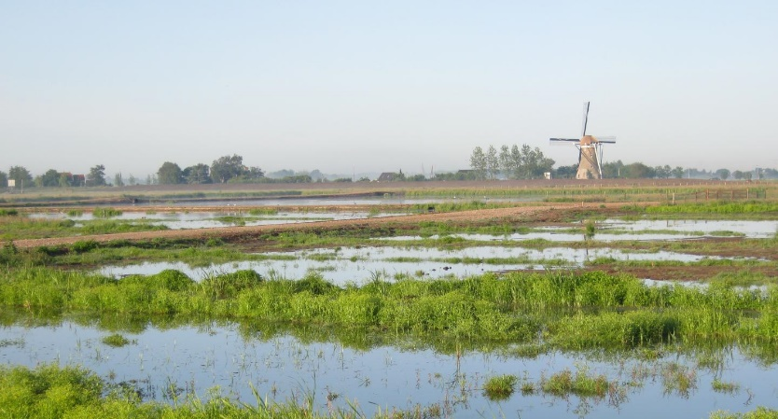

Uitvoering Hoofdlijnennotitie Vitale landbouw
Aangezien de spreektijd van de fractie in de commissie Klimaat Natuur en Milieu op 2 juni 2021 was ingekort en er geen gelegenheid was voor het stellen van politieke vragen aan het college over de Uitvoering Hoofdlijnennotitie Vitale Landbouw heeft de Partij voor de Dieren de volgende vragen schriftelijk aan het college voor gelegd. Onder andere wilde de fractie weten waarom dierenwelzijn in de veehouderij niet is uitgewerkt in deze notitie? Verder is het de partij opgevallen dat bij de stukken van de Omgevingsvisie staat dat er geen beleid natuurinclusieve landbouw is opgesteld, enkel worden een aantal instrumenten hiervoor benoemd, terwijl GS daar wel op aankoersen. De partij heeft erop aangedrongen dat hiervoor beleid wordt ontwikkeld. Hetzelfde geldt ook voor de monitoring van de natuurinclusieve maatregelen uitgevoerd door agrariërs en terrein beherende organisaties! De fractie wilde weten hoe dit aangepakt gaat worden. In de eerdere Nota Landbouw wordt nog aangegeven dat verschuiving van productie van dierlijke eiwitten naar meer plantaardige eiwitten nodig is, omdat daarvoor veel minder ruimte nodig is. In de nadere uitwerking merkt de partij op dat dat op geen enkele wijze verder uitgewerkt wordt, terwijl tijdens het Voedselsymposium op 28 mei nog de noodzaak van de eiwittransitie is benadrukt. Ook hier wilde de partij weten hoe dit uitgewerkt gaat worden en heeft tevens aan het provinciebestuur gevraagd welke mogelijkheden Gedeputeerde Staten (GS) zien voor de eiwittransitie in de glastuinbouw? De partij wilde vervolgens weten welke mogelijkheden GS zien om de subsidies daadwerkelijk in te zetten op de transitie in de landbouw voor natuurinclusieve landbouw. De provincie wil inzetten op ‘toekomstgericht boeren op veen’ samen met Rabobank en FrieslandCampina rond de Nieuwkoopse Plassen, Alblasserwaard en Krimpenerwaard. Hoe wordt voorkomen dat de schuldenlast van boeren via de Rabobank nog meer wordt vergroot? Al laatste wilde de partij weten op welke manier de provincie de oorzaken van stikstofuitstoot in de veehouderij aanpakt buiten de symptoomaanpak (zoals onderwaterdrainage en stalsystemen).
Zesenzestig provinciale fracties willen groene besteding Europese landbouwgelden
“Help de boeren om uit de ratrace naar intensivering te stappen.” Op initiatief van de Noord-Hollandse fracties van de Partij voor de Dieren en GroenLinks, riepen 214 provinciale Statenleden de Tweede Kamer en minister Schouten van landbouw op met een ambitieus plan te komen voor de besteding van 800 miljoen Europese gelden per jaar voor de Nederlandse landbouw. De Universiteit van Wageningen berekende dat minstens 30 procent besteed moet worden aan verduurzaming om een toekomstbestendige landbouw te realiseren. De Tweede Kamer heeft ook hierover gesproken. Provinciale bestuurders met de landbouwportefeuille presenteerden een compromis zonder afstemming met de Provinciale Staten. Daarmee hebben ze ingezet op aanzienlijk lagere ambities. Volksvertegenwoordigers van 66 provinciale fracties van GroenLinks, Partij voor de Dieren, D66, Partij van de Arbeid, SP, ChristenUnie, DENK, Partij voor het Noorden, Lokaal Brabant en 50PLUS namen hier afstand van en pleiten in een brief aan de minister en de Tweede Kamer voor een groener plan.
Ondanks protest van honderdduizenden burgers, natuur- en milieuorganisaties en groene boeren uit heel Europa, is het nieuwe Gemeenschappelijk Landbouwbeleid (GLB) van de EU onvoldoende ambitieus. Volgens experts is het te weinig om verlies aan biodiversiteit en ineenstorten van ecosystemen, de twee grootste bedreigingen voor de mensheid, tegen te gaan. Bovendien sluit het GLB niet aan bij andere Europese duurzaamheidsambities, zoals de Europese Green Deal en de Boer-tot-bord-strategie. Lidstaten hebben de mogelijkheid een groenere invulling te geven aan de besteding van de GLB-subsidies via het Nationaal Strategisch Plan (NSP). De oproep van natuur- en milieuorganisaties en groene boeren zoals Caring Farmers was hiervan gebruik te maken.
Het NSP gaat over de besteding van de 800 miljoen euro per jaar. Het grootste deel gaat naar inkomenssteun voor boeren, een kleiner deel wordt ingezet voor een groener plattelandsbeleid, verduurzaming en agrarisch natuurbeheer. Onvoldoende om een groot gunstig effect op klimaat en biodiversiteit te hebben, zo berekende Wageningen University & Research. Ten minste 30procent uit de pot voor inkomenssteun zou nu al moeten worden overgeheveld naar groener plattelandsbeleid om dit effect wel te realiseren. Die miljoenen kunnen onder andere worden ingezet om boeren te compenseren voor vernatting van veenweidegebieden (tegen CO2-uitstoot), extensivering –minder dieren per hectare- of bufferzones met biologische landbouw rondom natuurgebieden. Daardoor vermindert de neerslag van stikstof, bestrijdingsmiddelen en meststoffen op kwetsbare natuur.
Provinciale bestuurders wilden slechts 15 procent overhevelen naar groener plattelandsbeleid. In het vorige week gepubliceerde concept-NSP stelt de minister voor dit percentage geleidelijk op te laten lopen naar 30procent in 2027. Op initiatief van GroenLinks en Partij voor de Dieren in Noord-Holland was er de oproep voor een directe overheveling van ten minste 30procent naar het groenere plattelandsbeleid met regionale vergoedingen. Daarmee wordt de natuur, milieu, dieren en gezondheid geholpen. En worden boeren geholpen, die vastlopen in de ratrace naar intensivering en schaalvergroting om stappen te zetten naar een gezonde toekomst voor hun bedrijf met waardering vanuit de samenleving. 66 fracties en 214 Statenleden uit alle twaalf provincies steunden de oproep.
Schriftelijke vragen over landbouw:
- vergunningverlening luchtwassers in relatie tot Emissiefactoren
- uitbreiding veehouderijen bij natuurgebieden
Wonen, Ruimtelijke Ordening en Infrastructuur
Vergrijzing op de woningmarkt
De brief ‘Vergrijzing op de woningmarkt’ geeft interessante gegevens om het gesprek aan te gaan over de vergrijzing op de woningmarkt. Het gaat met name in op de vergrijzing onder de bevolking, maar het is net zo belangrijk om aandacht te besteden aan het bredere perspectief: de vergrijzing van hele leefgebieden van de bevolking in Zuid-Holland. Daarnaast is het van belang duurzame en betaalbare woningen te realiseren voor jongeren en starters. Voorkomen moet worden dat vergrijzing op de woningmarkt tot gevolg heeft dat gebieden in onze provincie gaan vergrijzen. Mensen op leeftijd zijn doorgaans gehecht aan hun bekende leefomgeving en overzien een stressvolle gebeurtenis als een verhuizing vaak niet meer. Zij zijn gewend aan hun wijk, en de Partij voor de Dieren vindt het belangrijk dat ouderen deel kunnen blijven nemen aan het sociale leven, ook om eenzaamheid en psychische problemen onder ouderen te voorkomen. Het stimuleren van verhuizen op het moment dat mensen het zelf nog wel zouden willen en kunnen, kan bijdragen aan een oplossing. Er kan daarnaast gekeken worden naar de ontwikkeling van flexibele huizen, ook op wijkniveau. Hierbij wordt efficiënter gebruik gemaakt van de ruimte en huizen die flexibel genoeg zijn om meerdere woonvormen te kunnen herbergen. Denk bijvoorbeeld aan meer-generatie-woningen, waarin meerdere generaties kunnen samenwonen, tiny houses en woonvormen waarbij bijvoorbeeld voorzieningen en zorgdiensten worden gedeeld door de bewoners. Niet alleen de samenleving is geïndividualiseerd, individualisme komt ook terug in de huizenbouw. Als deze gedachte wordt losgelaten, komt er ruimte om op een andere manier gaan bouwen. Dat kan een oplossingsrichting zijn voor de toekomst. Daarnaast blijft het tegengaan van de vergrijzing op de woningmarkt belangrijk om efficiënter gebruik te maken van de bestaande beschikbare ruimte, natuurinclusieve woningbouw, school en werk dichterbij of in huis en bereikbaar met duurzaam en betaalbaar openbaar vervoer.
De Partij voor de Dieren heeft een plan om het woningtekort op een duurzame manier op te lossen. De partij zoekt hierbij naar een integrale oplossing, die én het stikstofprobleem, én bodemvervuiling, én de transitie naar een duurzame landbouw én het woondossier omvat. We kunnen passende woningen in Zuid-Holland alleen voor iedereen mogelijk maken als we de ruimte beter verdelen. Tegelijkertijd is er grote schaarste aan woningen en natuur. Daar liggen kansen: door minder dieren in de veehouderij te houden maken we ruimte vrij om de Nederlandse landbouwgrond om te vormen. We slaan hiermee de weg in naar een duurzame, plantaardige toekomst. Om te beginnen krimpt het aantal dieren in de veehouderij met 75 procent. Nederlandse boeren gaan primair werken voor de eigen markt: we stoppen met produceren voor de export en richten ons op de voedselproductie voor de regio. De vrijgekomen landbouwgronden vormen we voor 90 procent tot natuur, en voor 10 procent naar woningbouw zodat we aan de bouwopgave kunnen voldoen. Samen met het omvormen van transformatiegebieden naar woonwijken en het verdichten van steden waar dit nog mogelijk is zonder het groen en de leefbaarheid aan te tasten, levert dit genoeg ruimte op om de benodigde woningen op betaalbare wijze en met een kwaliteitsimpuls voor het landschap te realiseren. We scheppen hiermee ruimte voor de natuur én voor woningbouw, zonder dat er iemand iets aan tekortkomt en we verbeteren tegelijk het leefklimaat, de woonomgeving en de biodiversiteit.
Versnelling ontheffingverlening subsidieregelingen woningbouw
Hoewel de Partij voor de Dieren de doelstellingen in het Statenvoorstel voor de subsidie-plafonds 2021 -subsidieregelingen in de woningbouw ondersteunt, is er één oplossingsrichting beschreven voor de Vliegende Brigade, en daar maakt de fractie zich grote zorgen over. Het betreft het voornemen om met een deel van de middelen een versnelling van de ontheffing-verlening voor de beschermde soorten op grond van de Wet natuurbescherming (Wnb) te realiseren. Ontheffingsaanvragen voor beschermde diersoorten gaan vergezeld van inhoudelijke bijlagen: het gaat om het verplichte onderzoek over aanwezige beschermde flora en fauna in het gebied, de inhoudelijke onderbouwing over de noodzaak van het project, te nemen mitigerende en of compenserende maatregelen en voorschriften over de uitvoering van de woningbouw. Het kost tijd voor de aannemer om deze documenten op te stellen voor de ontheffingsaanvraag en het kost tijd voor de omgevingsdienst om deze aanvraag grondig te beoordelen om te komen tot een zorgvuldige ontheffingsverlening. De Partij voor de Dieren is bang dat een versnelling in dit proces direct een negatief effect heeft op de zorgvuldigheid van de behandeling van de procedure en van de rechtsbescherming, wat uiteindelijk een achteruitgang van de beschermde soorten tot gevolg kan hebben. Er moet geen risico zijn dat versnelling van de woningbouw ertoe leidt dat de beschermde soorten worden geschaad. Het lijkt de fractie meer voor de hand liggend om versnelling niet in de behandeling van de ontheffingverlening te zoeken, maar in het proces van aanbesteding en opdrachtverstrekking. Dan komt de beschermde flora en fauna niet in de verdrukking. De fractie heeft het provinciebestuur gevraagd de versnelling van de ontheffing-verlening nader toe te lichten om zo onze zorgen hierover weg te nemen.
Regionale Bedrijventerreinenstrategie
De Partij voor de Dieren is absoluut geen voorstander van de ontwikkeling van nieuwe bedrijventerreinen en zeker niet in het groen. Daarom ziet de partij meer in functiemenging in combinatie met innovatie van technieken voor een schonere bedrijfsvoering en het stoppen van vervuilende industrieën. Dit kan ook een positief effect hebben op andere beleidsterreinen – zoals woon/werk afstand, multifunctioneel inrichten van de ruimte, woningbouw, voordelen op de arbeidsmarkt. Maar functiemenging kan ook problemen opleveren en het zal moet plaatsvinden binnen de randvoorwaarde dat het voldoet aan de eisen en regels ten aanzien van veiligheid en gezondheid. Ook thuiswerken draagt bij aan minder behoefte aan kantoorruimten.
De Partij voor de Dieren steunt het provinciebestuur op de onderdelen uit het voorstel voor wat betreft het bundelen van bedrijfsactiviteiten die bij elkaar horen (dus het efficiënter inzetten van voorzieningen), de actualisatie van bedrijventerreinen naar functie en het investeren in bestaande panden en locaties.
Maar de fractie is geen voorstander van het uitgeven van nieuwe gronden voor bedrijventerreinen. Nieuwe bedrijventerreinen gaan ten koste van de spaarzame groene gebieden in onze provincie. Deze gebieden zijn de ‘groene longen’ in en om de stedelijke gebieden. Vermindering van groene ruimte en natuur is één van de belangrijkste oorzaken van de teruggang van biodiversiteit. En dat is nadelig voor onder meer de kwaliteit van de leefomgeving voor mens en dier, maar ook voor de economie. Gezonde leefomgeving en leefbaarheid is het vertrekpunt voor de beoordeling van deze stukken, daarom is de Partij voor de Dieren blij om te zien dat het begrip duurzaamheid wordt genoemd in de behoefteraming. Dit heeft alles te maken met de balans tussen leefbaarheid en economische groei. Wat de partij betreft is economie een onderdeel van leefbaarheid. Economie wordt vaak als primair vertrekpunt gezien, waardoor al het andere van secundair belang lijkt. Maar een gezonde leefomgeving en leefbaarheid moeten óók het vertrekpunt zijn. De partij heeft erop aangedrongen om duurzaamheid als criterium mee te nemen in de regionale visies. Het is goed dat de behoefteraming ook ingaat op maatschappelijke trends en een gecombineerd ruimtegebruik op basis van de Ladder van duurzame verstedelijking benoemt. De totale vraag naar bedrijventerreinenruimte tussen 2021 – 230 bedraagt tussen de 392 – 783 hectare en komt met name van grootschalige logistieke en industriële vestigingen en hyperscale datacenters. Uit de discussie over verdozing weten we, dat dit elektriciteitsslurpers en groot waterverbruikers zijn en met hun elektriciteitsverbruik een grote druk leggen op de netcapaciteit. De effecten van dergelijke grootschalige vestiging kunnen regio-overstijgend zijn. De Partij voor de Dieren wilde van het provinciebestuur weten hoe GS de rol van de provincie beoordeelt ten aanzien van ongewenste ontwikkeling van deze grootschalige vestigingen Zuid-Holland.
Zuidplaspolder
Het Ruimtelijk Planbureau in Den Haag noemde in 2007 de Zuidplaspolder al een ongunstige locatie voor investeringen. Toch heeft de gemeenteraad van de gemeente Zuidplas vóór de ontwikkeling van een nieuwe woningbouwlocatie gestemd. Het is de grootste woningbouwontwikkeling buiten Bestaand Stads- en Dorpsgebied (BSD) in onze provincie van deze periode. De fractie is zeer kritisch hierover.
Aan het debat over de ontwikkeling van het Vijfde Dorp zit een negatieve kant: Jan Rotmans, hoogleraar transities en duurzaamheid aan de Erasmus Universiteit in Rotterdam, noemde het Vijfde Dorp een “onzalig plan”, onverantwoord in het licht van de klimaatverandering. De woningbouw wordt geconcentreerd op een kreekrug die door de polder loopt en een steviger bodem biedt om huizen op te bouwen. Maar het blijft een feit dat deze kreekrug is gelegen in een polder die het afvoerputje van de Randstad wordt genoemd. Het 161 pagina’s tellende plan ziet eruit als een reclamefolder van een willekeurige projectontwikkelaar: we zien plaatjes van de groene polderlandschappen, blije spelende kinderen, houten huizen, rietoevers, bloemenvelden, energielandgoederen. De mens staat duidelijk centraal. En tenminste 30 procent van de eerste 4260 woningen zal sociale huurwoningen betreffen. Onderwerpen als biodiversiteit, ecologie en natuurwaarden, randvoorwaarden voor het welslagen van de bouw van een compleet nieuw dorp in een open landschap, komen er bekaaid vanaf. Het plan geeft niet meer dan een ruwe aanduiding van de ecologische structuren en een niet onderbouwde tabel met de doelsoorten in het gebied. Het geeft absoluut onvoldoende basis voor vertrouwen dat het met de ecologie en biodiversiteit in het gebied wel goed komt. Artikel 7 van de bestuursovereenkomst gaat over de ecologische verbindingszone. Artikel 7 lid 4 stelt: Het uitgangspunt is, dat de Gemeente (de sturing op) de realisatie van de Ecologische Verbindingszone op zich zal nemen, behalve het deel van de Groene Waterparel en voor zover gelegen op haar grondgebied. Voorwaarde voor deze verplichting is dat de Gemeente en de Provincie tot overeenstemming wordt gekomen. De Partij voor de Dieren wilde weten waarom dit ‘een uitgangspunt’ is. Door de ecologische verbindingszone als inspanningsverplichting voor de gemeente op te nemen en niet als resultaatsverplichting, blijft de achterdeur wagenwijd open om de realisatie hiervan te laten vervallen op het moment dat er moeilijke keuzes moeten worden gemaakt of dat de financiële haalbaarheid tegenvalt. De Partij voor de Dieren heeft het provinciebestuur gevraagd of men bereid is om de zinsnede ‘het uitgangspunt’ te laten vallen uit dit artikel en de realisatie van de ecologische verbindingszone als een harde voorwaarde voor de gemeente op te nemen in de bestuursovereenkomst. De Partij voor de Dieren deelt het principe ‘eerst bewegen, dan bouwen’ dat als uitgangspunt voor mobiliteit wordt gekozen en over de ‘modal’ shift van autoverkeer naar het OV en de fiets. Ook is de fractie enthousiast over het uitgangspunt van klimaatadaptief en energieneutraal bouwen en zien graag dat natuurinclusief bouwen wordt toegevoegd. Verder wilde de partij horen van het provinciebestuur of er ruimte is in de bestuursovereenkomst voor natuurinclusief bouwen. In dit plan wordt gesteld dat de huidige waterpeilen rondom lintbebouwing gehandhaafd blijven. Maar het Hoogheemraadschap Schieland en de Krimpenerwaard schrijft in haar brief, dat deze keuze vergaande beperkingen oplevert voor de waterhuishouding in het gebied. Daarnaast kunnen hierdoor de kosten voor beheer en onderhoud van het toekomstige dorp duur uitvallen. Volgens het hoogheemraadschap moet dit nog nader worden uitgewerkt en is handhaving van de peilen niet de enige oplossing. Ook de afvoer van het afvalwater van het toekomstige dorp naar de zuiveringsinstallatie Kortenoord moet nog nader worden uitgewerkt. De Partij voor de Dieren heeft schriftelijke vragen gesteld over de ontwikkeling van de Zuidplaspolder en klimaatadaptatie naar aanleiding van het advies van de Deltacommisaris en blijft zeer kritisch over de geplande woningbouw in dit gebied.
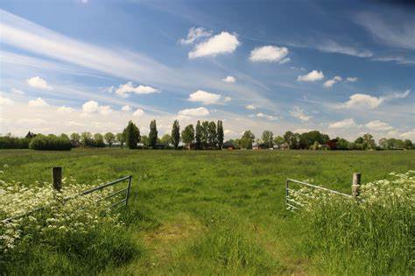
Permanente bewoning recreatieparken
De Partij voor de Dieren is geen voorstander van permanente bewoning van recreatieparken. Het veroorzaakt een extra druk op de gebiedsopgave: de natuurwaarden, de biodiversiteit, de leefomgeving, infrastructurele voorzieningen, voorzieningen op het park en in de nabijheid van recreatieparken. Ook is de fractie geen voorstander van bouwen in het buitengebied. De parken zijn oorspronkelijk bedoeld voor recreatieve doeleinden en de voorzieningen zijn niet berekend op permanente bewoning. Het provinciale uitgangspunt van ‘nee’ onderschrijven wij om deze reden: permanente bewoning moet niet zomaar worden toegestaan. Maar, aan de andere kant heeft de fractie oog voor de bestaande vraag van gemeenten in Zuid-Holland om maatwerk op dit onderwerp. De fractie ziet deze vraag op de parken waar permanente bewoning al jaren wordt gedoogd, al dan niet gelegaliseerd, en op de parken waarbij het bestaand gebruik onder druk staat. Er is oog voor het feit dat er een stap nodig is naar een ‘nee, tenzij’ optie voor gemeenten die daar om onderbouwde redenen dringend behoefte aan hebben. Om in te spelen op de lokale situatie behoeften en zekerheid te bieden aan de bewoners. Voorafgaand aan het verlenen van toestemming, is het noodzakelijk dat de lokale gevolgen van een wijziging naar permanente bewoning worden vastgesteld: zowel de effecten op het park zelf, als de infrastructurele en sociale voorzieningen, als op de leefomgeving en de biodiversiteit. Als de effecten negatief zijn, moeten deze knelpunten éérst worden opgelost en de negatieve effecten opgelost, voordat permanente bewoning kan worden toegestaan. Als dit niet mogelijk is, dan moet de conclusie zijn dat permanente bewoning op het betreffende park niet kan worden toegestaan.
Mobiliteitsaanpak Noordelijke Duin- en Bollenstreek
De Partij voor de Dieren is blij dat door provincie Noord-Holland een streep heeft getrokken door de realisatie van de Duinpolderweg. De fractie heeft zich tegen de aanleg van deze weg verzet. Er is geen noodzaak toe: het gebied ís al goed bereikbaar, en met beter openbaar vervoer, inzet op verbindingen voor de fiets en maatregelen voor thuiswerken is het nóg beter bereikbaar te maken. De aanleg van extra asfalt is funest voor het kwetsbare Natura2000 duingebied Kennemerland Zuid, dat nu al te lijden heeft door overbelasting van stikstof en waarvan verdere aantasting onacceptabel is. Daarnaast dreigt er asfaltering plaats te vinden dwars door het kenmerkende open landschap, waaronder een belangrijk leefgebied voor dieren en dat door vogels wordt gebruikt om te foerageren en te broeden. Natuur en milieu worden vaak te makkelijk aan de kant geschoven, omdat ze niet als economische waarde worden uitgedrukt. De bescherming van de natuur, de biodiversiteit en de kwaliteit van de leefomgeving wegen voor Partij voor de Dieren veel zwaarder dan het aanleggen van een nieuwe weg in de noordelijke Duin- en Bollenstreek. Deze weg dient voor de ontsluiting voor het gebied en een toename van de economische ontwikkeling, terwijl juist gestreefd moet worden naar een ontwikkeling van duurzame landbouw en economie op een regionaal niveau. De fractie stemt onder geen voorwaarde in met planontwikkeling die streeft naar het aanleggen van meer asfalt. Met het voorstel dat voor lag, wordt verder gegaan op de reeds ingeslagen weg, alleen dan zónder provincie Noord-Holland; dit is onbegrijpelijk en onverstandig. Want het provinciebestuur vraagt niet alleen om een oordeel te vellen over het voorbereidingskrediet van €1,6 miljoen voor de planuitwerking-fase, maar óók om het gehele resterende bedrag van maar liefst €48,6 miljoen gereserveerd te houden voor het uitvoeren van korte en (middel)lange termijn mobiliteits-maatregelen in de Duin- en Bollenstreek. Asfalteren om de auto extra ruimte te geven, past niet in de huidige tijd van klimaatakkoorden, CO2-reductie en beperking van stikstofdepositie. De fractie kon alleen díe maatregelen steunen, die als doel hebben om het openbaar vervoer en de fietspaden te verbeteren, die aanpassingen van bestaande wegen omwille van de verkeersveiligheid als doel hebben, en eventueel enkele kleinschalige lokale verbetermaatregelen. Maar het leeuwendeel van het reserveringsbudget moet juist worden ingezet om de natuurdoelen te realiseren. Want door te investeren in de natuur, in plaats van in nóg meer asfalt, wordt er écht geïnvesteerd in de leefbaarheid van de Duin- en Bollenstreek. De Partij heeft daarom niet ingestemd met dit voorstel.
Omgevingswet
De reden voor de invoering van de Omgevingswet, die de aanleiding heeft gegeven tot de wijziging van de Zuid-Hollandse Omgevingsverordening, is dat het Rijk er beoogde destijds een aansluiting mee te vinden bij de nieuwe, complexe maatschappelijke uitdagingen waar we voor staan in de transitie naar een duurzame samenleving, een samenleving waarin kwetsbare waarden worden beschermd en integraal, in samenhang, te kijken naar deze grote uitdagingen. De opgave bestaat eruit om in het leefomgevingsbeleid niet alleen nieuw ruimtegebruik in te passen, maar tegelijkertijd de omgevingskwaliteit ervan te verbeteren. Dat vraagt om een nieuwe balans tussen de gebruikswaarde (economische benutting), de belevingswaarde (perspectief van de burger) en de toekomstwaarde (ecologische duurzaamheid) van de ruimte in Nederland. Deze gewenste duurzame ontwikkeling is alleen mogelijk wanneer de natuur, het milieu en de biodiversiteit voldoende bescherming krijgen. Belangen van economische ontwikkeling kunnen hiermee botsen. De fractie oordeelt dat in de gewijzigde Omgevingsverordening GEEN voldoende aandacht is voor gezondheid, duurzame ontwikkeling en landbouw, grondwater, luchtkwaliteit, voedsel, wonen, natuur, biodiversiteit. Dit zijn allemaal aspecten die bijdragen aan een schone, gezonde en veilige leefomgeving voor alle inwoners in Zuid-Holland, mensen én dieren. De provincie beschikt over een instrument om hiervoor aanvullende regelgeving op te nemen naast alleen het absoluut noodzakelijke, namelijk de omgevingsverordening. Helaas is dit niet gebeurd. Daarnaast vindt de Partij voor de Dieren dat in het Bos- en Bomenbeleid gesproken wordt over herbeplanting in een redelijke verhouding. De partij heeft het provinciebestuur verzocht deze zinsnede te wijzigen in minimaal gelijkwaardig. Ook is de fractie geschrokken over een niet gelijkwaardige overzetting van de Wet Natuurbescherming in de Omgevingsverordening. De flora- en fauna-activiteiten, namelijk vergunningvrije gevallen verstoring soorten vogelrichtlijn, stellen dat wederom op smienten en knobbelzwanen geschoten kan worden. De zogenaamde ‘gelijkwaardige omzetting’ is in feite een achteruitgang van kwetsbare omgevingswaarden. De Partij voor de Dieren heeft tegen deze Omgevingsverordening gestemd. Bij de bespreking van de Ontwerp Herziening 2021 Omgevingsbeleid heeft de Partij voor de Dieren het provinciebestuur gevraagd om ‘bos’ als vijfde landschapstype in Zuid-Holland aan te merken. Ook heeft de partij dringend verzocht de aanpak van ‘biodiversiteit’ te intensiveren.
Overige mondelinge vragen over wonen, ruimte en infrastructuur:
- Uitvoeringsprogramma Verkeersveiligheid 2021-2030 en Transitieplan OV
- Unmanned Valley en PZI
- deelname Stichting Zuid-Holland Bereikbaar
- PIP warmtelinQ
Maatschappij, Economie, Cultuur, Bestuur
Initiatiefvoorstel Jongerenraad
De Partij voor de Dieren heeft het initiatiefvoorstel ‘Jongerenraad’ van D66 ondersteund. Betrokkenheid en participatie van jongeren in de politiek is belangrijk. Het gaat om hun toekomst en hun toekomstige leefomgeving en welzijn. Naast jongeren, zouden ook andere groepen, zoals ouderen, mindervaliden, allochtonen, lesbiënnes, homosexuelen e.d. ook betrokken kunnen worden om hun belangen te vertegenwoordigen in aparte raden. Juist jongeren zijn vaak meer milieubewust, omdat het om hun toekomstige leefomgeving gaat. Juist jongeren beseffen daarom dat het roer om moet en we beter voor onze aarde moeten zorgen en economische groei niet de oplossing is, maar juist het probleem. En juist jongeren beseffen dat de beroepen in de zorg, het onderwijs en bij de politie van groot belang zijn en belangrijker dan om grote internationale multinationals financieel te ondersteunen en in Nederland te houden of naar Nederland te halen! Jongeren tot 18 jaar hebben politiek gezien geen stem en zeggenschap. Daarom vinden we het een goede zaak als jongeren tot 18 jaar kunnen participeren in een Jongerenraad en adviezen kunnen uitbrengen aan Provinciale Staten! Jongeren tot 18 jaar kunnen wettelijk gezien niet actief deelnemen aan de politiek, terwijl hun stem wel belangrijk is. De Partij voor de Dieren heeft om deze reden een amendement ingediend met de titel ‘Maximumleeftijd jongeren in Jongerenraad 18 jaar’. Dit amendement is verworpen, omdat het initiatiefvoorstel helaas niet is aangenomen.
Kindercommissaris
De Partij voor de Dieren heeft de motie ‘Kindercommissaris’ ingediend waarin het College wordt verzocht te gaan onderzoeken of er voldoende belangstelling bestaat voor het installeren van een kindercommissaris. Kinderen zijn de toekomstige bewoners van de provincie Zuid-Holland en een kindercommissaris kan een brug zijn tussen de provinciale politiek en kinderen, want kinderen moeten een stem krijgen in de politiek, zeker waar het onderwerpen betreft die hen aangaan. De motie is mede ingediend door D66, maar is helaas niet aangenomen.
Inclusiviteit
De Partij voor de Dieren staat voor een samenleving waarin iedereen vrij kan leven, zolang die vrijheid niet ten koste gaat van anderen. Gelijke behandeling van iedereen is een grondrecht en een voorwaarde voor een samenleving waarin iedereen zich thuis voelt. Ongeacht onze etnische achtergrond, nationaliteit, sociale klasse, godsdienst, opvattingen, sekse, taal, seksuele oriëntatie, genderidentiteit, leeftijd, mentale en fysieke mogelijkheden en beperkingen en gezondheid zijn we gelijkwaardig. De overheid, en ook de provincie, moet discriminatie en uitsluiting krachtig bestrijden. De startnotitie Inclusiviteit schetste zes groepen in de samenleving op basis van sociaal, economisch, cultureel en persoonlijk kapitaal. Hieruit blijkt dat met name de ‘onzekere werkenden’ en het ‘precariaat’ - die gezamenlijk uit negenentwintig procent van de bevolking bestaan - de groepen zijn die buiten de boot vallen. Deze lijken niet dezelfde kansen te hebben als de overige vier groepen. Zoals benoemd wordt in de startnotitie is de politieke participatie hier lager en ligt de politieke voorkeur meer aan de flanken van het spectrum. Uit het feit dat deze verdeling van sociale klassen wordt gemaakt maakt de partij op dat deze lagere klassen meer aandacht zouden moeten krijgen en meer betrokken moeten worden in het proces. Deze groepsverdeling komt echter in het vervolg van de startnotitie niet meer naar voren. Wel wordt impliciet uitgegaan van een andere vorm van inclusiviteit. Dat betreft dan met name inclusiviteit op het gebied van gender, geaardheid en etniciteit. Dat is op zichzelf een goed streven, maar door deze twee verschillende vormen van inclusiviteit door elkaar heen te gebruiken wordt het onduidelijk wat nu precies allemaal bedoeld wordt als we praten over inclusiviteit in deze zin. In beginsel vindt de Partij voor de Dieren het een goed voornemen, maar het lezen van de notitie geeft de fractie het gevoel dat het vooral in het leven is geroepen om een vinkje achter ‘inclusiviteit’ te kunnen zetten op de onderwerpenlijst. In de startnotitie zijn de noodzaak, het doel en de plannen niet duidelijk afgebakend. Inclusiviteit is een paraplubegrip, alles valt eronder. Het is daarom vooral belangrijk om voor praktische zaken duidelijk te specificeren wat de doelstelling is. De Partij voor de Dieren heeft een voorstel gedaan om een eerste stap te zetten om groepen in Zuid-Holland daadwerkelijk te bereiken, om in gesprek te gaan met de samenleving om te horen wat er vanuit de provincie zou moeten gebeuren. De partij heeft voorgesteld om door Provinciale Staten een rondetafelgesprek te organiseren over dit onderwerp, waarbij de diverse bevolkingsgroepen vertegenwoordigd zijn. Zo worden daadwerkelijk inwoners betrokken bij het inclusiviteitsbeleid. Met een meerderheid van ondersteuning door de andere fracties en Gedeputeerde Staten is dit voorstel aangenomen en heeft een rondetafelgesprek plaats gevonden.
Technische sessies openbaar
In de wijziging van het Reglement van Orde staan volgens de Partij voor de Dieren goede aanvullingen en wijzigingen. Maar de technische sessies, voorafgaande aan een commissievergadering, zijn tot nu toe besloten geweest en alleen toegankelijk voor PS-leden, fractievolgers en fractiemedewerkers. In technische sessies wordt technische informatie gegeven ter verduidelijking op stukken die ter bespreking en besluitvorming aan Provinciale Staten worden voorgelegd. In het belang van laagdrempeligheid, transparantie en dienstbaarheid voor Zuid-Hollandse inwoners en andere geïnteresseerden is het verstandig om de (technische) verheldering van vaak complexe materie ook aan hen beschikbaar te stellen. Het draagt daarnaast bij aan de bevordering van de gewenste burgerparticipatie. De Partij voor de Dieren heeft het amendement ‘Technische sessies voortaan openbaar’ ingediend om technische sessies voortaan in principe openbaar te laten plaatsvinden. Het amendement is ingetrokken, na brede ondersteuning voor verdere bespreking in de werkgroep Reglement van Orde.
Initiatiefvoorstel aanpassen reglement Waterschappen
De Partij voor de Dieren strijdt voor een waterschap dat rekening houdt met dieren, natuur en milieu. De waterschappen zijn een bestuurslaag waar duurzaamheid en verantwoord milieubeleid een goede invulling kunnen vinden. Het waterschap is verantwoordelijk voor de waterkwaliteit en het waterpeil. Het waterschap zet zich in belangrijke mate dienstbaar in voor de belangen van hengelaars, de landbouw en het bedrijfsleven, die invloedrijke gebruikers zijn van de wateren in Zuid-Holland. Het systeem van geborgde zetels strookt in onze beleving niet met de huidige opvattingen van democratisch bestuur. De waterschappen moeten op een meer democratische wijze gekozen worden. Met het beperken van de geborgde zetels naar het wettelijk minimum worden de waterschappen democratischer en worden de belangen van de natuur en van burgers op een eerlijker manier afgewogen tegen de belangen van de landbouw en industrie. De Partij voor de Dieren onderschrijft, vanwege deze zorgvuldiger afweging van maatschappelijke belangen en een democratisering van het waterschapsbestuur, de doelstelling van dit initiatiefvoorstel van PvdA en dient het voorstel daarom mede in. Het voorstel is aangenomen!
Overige schriftelijke vragen:
- Verspillingsvrije week
- Opvang Afghanen

Bestuur
Jaarstukken 2020
De Partij voor de Dieren heeft mondelinge vragen gesteld naar aanleiding van de jaarstukken bij de ambitie 2 Bereikbaarheid Zuid-Holland.
Voorjaarsnota 2021
In de Voorjaarsnota bij ambitie 2 vraagt de Partij voor de Dieren zich af hoeveel natuurwaarden verloren gaan bij de aanleg van nieuwe infrastructuur. Deze moeten dan gecompenseerd worden vindt de fractie. Maar veel compensatiemaatregelen moeten nog gepland worden. De partij heeft er bij het provinciebestuur op aangedrongen om meer werk te maken om natuurwaarden te compenseren. Wat betreft ambitie 3 Energie en Infrastructuur heeft de partij gevraagd wat de provincie doet om een verhoogde energie-efficiëntie en verduurzaming te realiseren.
Kadernota 2021
De Partij voor de Dieren vindt het goed dat door het college nu een lange termijn doorkijk wordt gegeven van het benodigde structurele budget voor diverse provinciale kerntaken. Hieruit blijkt dat er structurele tekorten zijn op de langere termijn. Het is fijn dat dit inzicht wordt gegeven, want in het verleden werd niet veel langer dan 4 jaar vooruitgekeken. De fractie heeft vooral zorgen over het structurele natuur- en recreatiebudget. De verantwoordelijkheid voor het beheer van natuur- en recreatiegebieden is door de decentralisatie vanuit het Rijk primair een provinciale taakstelling en verantwoordelijkheid geworden. De beheermiddelen van belangrijke provinciale taakstellingen op het gebied van het beheer en onderhoud van provinciale recreatiegebieden zijn vaak omvangrijk en structureel. Gebleken is dat budgettering van financiële middelen voor beheer en onderhoud van recreatiegebieden, ook voor de lange termijn, niet standaard is uitgesplitst en ook uit de Kadernota is gebleken dat de huidige en toekomstige financiële middelen voor beheer en onderhoud van recreatiegebieden ontoereikend zijn. Het belang van recreatiegebieden met hoge natuurwaarden voor beschermde planten en diersoorten wordt eveneens steeds urgenter en de gekozen manier van beheer en onderhoud mag niet leiden tot een afname van de kwaliteit en veiligheid van deze gebieden en ook achterstallig onderhoud van groen- en recreatiegebieden moet zoveel als mogelijk voorkomen worden. De Partij voor de Dieren heeft het provinciebestuur gevraagd om inzichtelijk te maken wat de toekomstige exacte jaarlijkse tekorten gaan zijn voor beheer en onderhoud van recreatiegebieden om achterstallig onderhoud te voorkomen en de natuurwaarden te vergroten, zo spoedig mogelijk, doch uiterlijk in juni 2022, in een voorstel aan Provinciale Staten aan te bieden waarin is opgenomen op welke wijze de financiering, inclusief de indexering, voor beheer en onderhoud van recreatiegebieden structureel worden betrokken bij de begroting en welke oplossingsrichtingen het college daarbij voor ogen heeft en hierbij ook alternatieve financieringsmogelijkheden voor beheer en onderhoud in ogenschouw te nemen. De fractie heeft de motie ‘Beheer- en onderhoudskosten recreatiegebieden’ aangehouden.
Najaarsnota 2021 en Begroting 2022
Er is momenteel veel gaande in de wereld wat ook de provincie raakt. Corona, een klimaatcrisis, stikstofcrisis, biodiversiteitscrisis en andere crises raken ons allemaal. En onderliggend is er sprake van een diepe ethische crisis. Zuid-Holland moet in de frontlinie gaan staan in de aanpak van de klimaat- en biodiversiteitscrisis! De Partij voor de Dieren vindt dat dit de hoogste prioriteit moet krijgen boven alle andere zaken, omdat dit de essentie van het leven op aarde is en het leven voor mens en dier nog veel meer bedreigt dan de coronacrisis, die ook al een groot ontwrichtend effect heeft op de samenleving. We kunnen niet terug naar het oude normaal. Dat zou misdadig zijn ten opzichte van toekomstige generaties. De overheid moet zijn verantwoordelijkheid nemen. Het gaat niet om steeds meer economische groei en meer geld en welvaart, maar om welzijn, geluk, gezondheid en verantwoordelijkheid nemen voor elkaar en toekomstige generaties. Het gaat niet alleen om gelijkwaardigheid tussen mensen maar ook tussen soorten. Ook dieren hebben gevoelens en emoties waar we rekening mee moeten houden in plaats van de meedogenloosheid en respectloosheid waarmee ze worden gedood. Bewustwording en ethisch besef wat we dieren aandoen is bij veel partijen nog onvoldoende aanwezig! En de Partij voor de Dieren zal hiervoor blijven strijden in het belang van de meest kwetsbaren, de dieren.
De fractie vindt dat er wordt uitgegaan van een te eenzijdige benadering van de natuur als zijnde van belang voor de mens: een economisch systeem dat uitgaat van de kwaliteit van ons natuurlijk kapitaal: schoon water, gezonde natuur. Het belang voor de mens staat centraal en niet de intrinsieke waarde van de natuur en haar belang. Er zal sprake moeten zijn van een verdergaande wederkerigheid. De provincie moet in de frontlinie gaan staan voor wat wij mensen voor dieren, de natuur en de aarde kunnen betekenen in plaats van wat dieren, natuur en de aarde voor ons als mens betekenen. Het gaat om de wederkerigheid die nu ver te zoeken is! Een economie die ten dienste staat van de samenleving en dienend aan de aarde.
De inzet van het college op structurele dekking in plaats van incidentele dekking is een goede ontwikkeling. Er zijn hoge ambities, maar na 3 jaar besturen is er sprake van een lage realisatie: veel wordt opnieuw doorgeschoven, zoals ecologische verbindingszones, NNN- overige gebieden, bos- en bomenbeleid, biodiversiteit, verbeterplan boerenlandvogels. De Partij voor de Dieren vraagt zich af of de gestelde ambities nog wel overeenkomen met de haalbaarheid?
In de frontlinie voor biodiversiteit en dierenwelzijn. Op pag. 99 staat nu: ‘Ontheffingverlening wordt immers gemakkelijker als de populaties beschermde plant- en diersoorten zich in een goede staat bevinden.’ Dit is een voorbeeld van zoveel mogelijk de economische belangen dienen. Natuur versterken om gemakkelijker ontheffingen te kunnen verlenen om diezelfde natuur weer om zeep te helpen… Dieren moeten beschermd blijven, óók als het weer beter gaat met een beschermde soort! En het is een illusie te denken dat de natuur zich laat beheren of beheersen door de mens. De wettelijke plicht voor de provincie is beschermen en alleen als het echt niet anders kan maatregelen te treffen. De fractie wil dat er veel meer wordt ingezet op preventieve en niet-dodelijke methoden als het echt noodzakelijk is.
In 2019 zijn Provinciale Staten akkoord gegaan met de ondertekening van het Klimaatakkoord door het IPO-bestuur; de provincie heeft taken op het gebied van de aanpak van de klimaatverandering en de beperking van de CO2 uitstoot. Het wordt steeds lastiger om de doelen te halen; de urgentie is hoog en de gevolgen van klimaatverandering leiden nu al tot grote problemen, zoals droogte, hittestress en ernstige wateroverlast. Het provinciale beleid heeft tot nu toe nog te weinig geleid tot daadwerkelijke maatregelen en CO2-reductie. Daarom heeft de Partij voor de Dieren het provinciebestuur verzocht om de provinciale maatregelen om klimaatverandering en de gevolgen daarvan tegen te gaan te versnellen en voor 1 april 2022 te komen met een plan van aanpak hiervoor. Daarnaast heeft de partij het amendement ‘Extra geld aanpak klimaatcrisis en biodiversiteitscrisis’ ingediend om 20 miljoen euro aan de algemene reserve te onttrekken. Hiervan wordt € 10 mln toegevoegd aan reserve ‘groene ambities’ ten behoeve van vermindering CO2 uitstoot door vermindering van de veestapel in Zuid-Holland en € 10 mln toegevoegd aan de reserve ‘ontwikkelopgave natuur’ ten behoeve van de bevordering van biodiversiteit. Helaas is dit amendement verworpen.
Naast eventuele financiële tekorten zijn er ook ecologische tekorten, onder andere uitgedrukt in de Nederlandse ‘Earth Overshoot Day’. Een sluitende ecologische begroting waarborgt dat we met ons economisch beleid en activiteiten niet meer aan de aarde onttrekken, dan onze planeet aankan. Daarom heeft de fractie er bij het college op aangedrongen om de ambitie uit te dragen van een economie en activiteiten die geen schade aanrichten aan gezondheid van mens, dier en hun leefomgeving, maar daar juist zoveel mogelijk een positieve bijdrage aan leveren en in evenwicht blijven met de draagkracht van de aarde.
Overig
Toespraak Carla van Viegen op de Animal Rights demonstratie 'Plezier zonder Vizier' 13 oktober 2021
Hartelijk dank dat u allemaal hier gekomen bent om te demonstreren tegen het wrede en zinloze plezierjacht! Wij kunnen en mogen demonstreren en doen dat hier voor vele dieren voor wie wij de stem zijn…En wij zullen onze stem laten horen namens hen!
De belangen van mensen worden in het algemeen en ook in de provincie Zuid-Holland gesteld boven de belangen van die van dieren. Maar waarom eigenlijk? Omdat we ons als mens boven dieren kunnen plaatsen en over ze kunnen heersen? In het menscentrale denken telt het dier niet mee en wordt ondergeschikt gemaakt aan de mens. De Partij voor de Dieren vindt dat dit anders moet. De rechten van dieren moeten grondwettelijk worden beschermd.
Als we ook maar een klein beetje vinden dat de belangen van dieren ertoe doen, is het onmogelijk om het voor je plezier doden van dieren te rechtvaardigen. Het plezier van het jagen staat hier tegenover het leven van het dier, dat voor dat dier even belangrijk is al ons leven voor ons! Er zou geen discussie moeten zijn over het plezierjacht: het is op geen enkele manier te verdedigen, want hoe kan plezier voor de een de dood van een ander rechtvaardigen? Als we dat accepteren als moreel principe, in wat voor samenleving leven we dan?
Er wordt gesproken over allerlei crises, zoals een, klimaatcrisis, voedselcrisis, watercrisis e.d. Dat is waar, maar daarachter ligt een nog veel diepere crisis: een ethische en morele crisis van de mens: er is bij velen een gebrek aan eerbied voor de aarde en eerbied voor het leven. We plegen roofbouw op onze aarde. Via zorg voor de aarde en de dieren die daarop leven, kunnen we in deze ethiek oefenen. Dat vergt bewustwording bij velen. Wij, aanwezigen hier, kunnen een beweging in gang zetten en kunnen dit bewustzijn vergroten. Hierdoor zal verandering optreden en die is al aan de gang, zij het dat het nog een onderstroom is en moet toegroeien naar de bovenstroom. Maar het zal gaan gebeuren, alleen het kost tijd. Als wij de druppels zijn, kunnen wij het laten worden tot een rivier, die gaat stromen, en wel in de goede richting…
Als Statenlid van de Partij voor de Dieren in de provincie Zuid-Holland vind ik dat de intrinsieke waarde en bescherming van in het wild levende dieren de uitgangspunten moeten zijn van provinciaal beleid. Daarom pleit de partij voor een systeem waarin het loont om bij substantiële schade verjaagmethoden te ontwikkelen en toe te passen zonder dieren te doden, en waarbij alleen grote (landbouw)schade wordt gecompenseerd.
Het gaat niet om steeds meer economische groei en meer geld en welvaart, maar om welzijn, geluk, gezondheid en zorgen voor en verantwoordelijkheid nemen voor onze aarde en alle levende wezens, ook in de toekomst! Het gaat niet alleen om gelijkwaardigheid tussen mensen, maar ook tussen soorten! En wij zullen hiervoor blijven strijden in het belang van de meest kwetsbaren, de dieren!
Werkbezoeken
De fractie van de Partij voor de Dieren Zuid-Holland heeft, ondanks de coronaperiode, een interessant werkbezoek kunnen brengen aan BIJ12. De organisatie werkt voor de 12 provincies; zij doen onderzoeken naar het voorkomen van faunaschade, naar de effectiviteit van maatregelen en keren schadevergoeding uit. Veel informatie gekregen over de organisatie en de onderzoeken die ze doen.
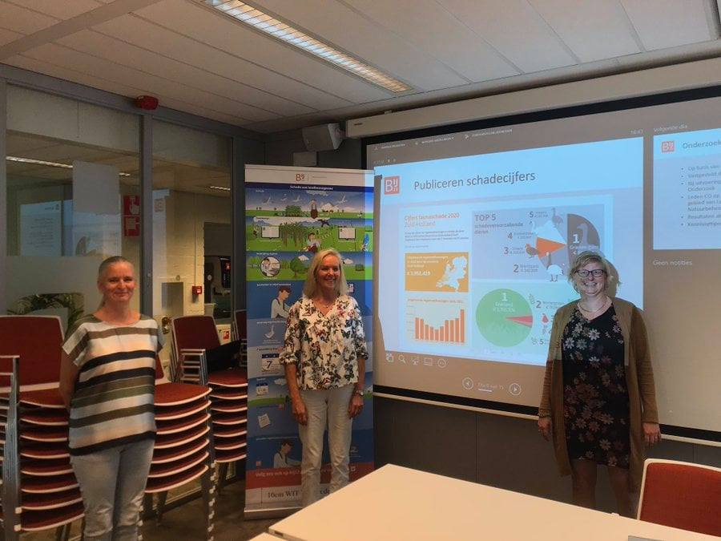

Werkbezoek Hoogheemraadschap Delfland
De provincie en het waterschap hebben een raakvlak op het gebied van het waterbeleid. Een goede reden voor een bezoek aan het Hoogheemraadschap van Delfland in Delft!
In het Gemeenlandshuis in Delft gingen de fracties van de Partij voor de Dieren Zuid-Holland (Carla van Viegen, Lisa Klompenhouwer, Hanke Hoogerwerf) en het Hoogheemraadschap van Delfland (Heleen Jonker) in gesprek met Hoogheemraad Manita Koop. Zij houdt zich onder andere bezig met watersystemen, klimaatadaptatie en cultuurhistorie.
We hebben gesproken over het maai- en baggerbeleid, de noodzaak van waterbuffers door klimaatverandering en de exoten in Zuid-Hollandse wateren, waaronder de bever. We kijken terug op en geslaagd bezoek, het contact blijft wordt voortgezet.
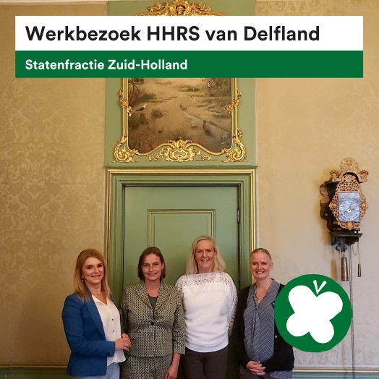
Teambuildingsdag fractie
Aan het einde van het vergaderjaar in juli heeft de fractie een teambuildingsdag gehouden op het strand van Scheveningen met een Pullka sessie en eindigend met een plantaardig diner. Het functioneren van de fractie is geëvalueerd en er zijn verbetervoorstellen gedaan.
